|  |  |  |
| --- | --- | --- |
| TRƯỜNG ĐẠI HỌC BÁCH KHOA HÀ NỘI  **VIỆN ĐIỆN TỬ – VIỄN THÔNG**  logo_128  BÁO CÁO  LẬP TRÌNH NÂNG CAO  **Đề tài:**  **THIẾT KẾ WEBSITE QUẢN LÝ CHO CỬA HÀNG BÁN GIÀY**  Sinh viên thực hiện:   |  |  | | --- | --- | | Nguyễn Minh Thuận  Lương Thị Thùy Linh  Trần Văn Hưng  Triệu Việt Hoàng  Đinh Vũ Minh Tuấn | 20172843  20172652  20172597  20172575  20172899 |   Giảng viên hướng dẫn: TS. NGUYỄN THANH BÌNH  Hà Nội, 06-2021 |

**LỜI NÓI ĐẦU**

Lập trình nâng cao là một môn học bổ ích, cần thiết đối với sinh viên. Dưới sự hướng dẫn của thầy Nguyễn Thanh Bình, chúng em đã nhận rất nhiều nội dung kiến thức. Môn học đã giúp chúng em hiểu biết thêm về ngôn ngữ lập trình Java – một ngôn ngữ phổ biến thông dụng hiện nay. Qua quá trình được Thầy hướng dẫn và tìm hiểu chúng em nắm được cách thức viết được một chương trình hoàn chỉnh có tính ứng dụng.

Hiện nay, với sự phát triển vượt trội của khoa học kỹ thuật đặt biệt là công nghệ thông tin, việc áp dụng quản lý và mua bán bằng máy tính thay cho quản lý và mua bán bằng thủ công ở các cửa hàng, công ty, cá nhân… là một điều thật sự cần thiết. Hơn nữa, đại dịch Covid 19 diễn ra khiến cho việc kinh doanh cũng giảm sút do các hạn chế đi lại. Thương mại điện tử, quản lý bán hàng qua mạng sẽ góp phần cải thiện tình hình cho các cửa hàng vừa và nhỏ đang gặp khó khăn. Trước những lý do thực tế đó và để áp dụng các kiến thức đã được học, chúng em quyết định thực hiện đề tài “Thiết kế website quản lý cho cửa hàng bán giày”. Chương trình chạy trên môi trường hệ điều hành Window sử dụng ngôn ngữ chuẩn về xử lý dữ liệu như Java Server Pages, HTML, JavaScript, XML, CSS và hệ quản trị cơ sở dữ liệu MySQL. Dùng Apache Tomcat làm môi trường WebServer.

Khi thực hiện đề tài, kết quả mong đợi của nhóm là có thêm kiến thức về các ngôn ngữ lập trình, biết được cách thức lập trình một webstie hoàn chỉnh có nhiều chức năng khác nhau. Trong quá trình tìm hiểu nhóm em đã cố gắng thực hiện, tuy nhiên, do thời gian có hạn chế, trình độ, khả năng cũng như kiến thức còn yếu nên vẫn còn gặp nhiều khó khăn. Chúng em rất mong được Thầy đóng góp, hướng dẫn để đề tài được hoàn thiện hơn. Chúng em xin cảm ơn thầy.

**MỤC LỤC**

[NHÃN HIỆU HÌNH VẼ i](#_Toc74005734)

[NHÃN HIỆU BẢNG BIỂU iii](#_Toc74005735)

[PHẦN MỞ ĐẦU 1](#_Toc74005736)

[CHƯƠNG 1. LẬP KẾ HOẠCH 2](#_Toc74005737)

[1.1 Khảo sát hiện trạng 2](#_Toc74005738)

[1.2 Đánh giá hiện trạng và đề xuất hệ thống 3](#_Toc74005739)

[1.3 Phân tích tính khả thi 4](#_Toc74005740)

[1.3.1 Khả thi về kỹ thuật 4](#_Toc74005741)

[1.3.2 Khả thi về kinh tế 5](#_Toc74005742)

[1.3.3 Khả thi về tổ chức 9](#_Toc74005743)

[1.4 Quản trị dự án 11](#_Toc74005744)

[1.4.1 Xác định quy mô dự án 11](#_Toc74005745)

[1.4.2 Quản lý kế hoạch 12](#_Toc74005746)

[1.4.3 Phân công công việc 15](#_Toc74005747)

[CHƯƠNG 2. TÌM HIỂU YÊU CẦU 17](#_Toc74005748)

[2.1 Các yêu cầu được thu thập 17](#_Toc74005749)

[2.2 Sơ đồ hoạt động 19](#_Toc74005750)

[2.3 Các yêu cầu chức năng và phi chức năng 22](#_Toc74005751)

[2.3.1 Yêu cầu về mặt chức năng 22](#_Toc74005752)

[2.3.2 Yêu cầu phi chức năng 24](#_Toc74005753)

[2.4 Sơ đồ kịch bản sử dụng 24](#_Toc74005754)

[CHƯƠNG 3. PHÂN TÍCH HỆ THỐNG 35](#_Toc74005755)

[3.1 Xây dựng các CRC 35](#_Toc74005756)

[3.2 Xây dựng sơ đồ lớp 41](#_Toc74005757)

[3.3 Xây dựng sơ đồ tuần tự 41](#_Toc74005758)

[3.4 Xây dựng sơ đồ máy trạng thái 49](#_Toc74005759)

[CHƯƠNG 4. THIẾT KẾ HỆ THỐNG 51](#_Toc74005760)

[4.1 Thiết kế tổng thể 51](#_Toc74005761)

[4.2 Thiết kế các lớp 53](#_Toc74005762)

[4.3 Thiết kế cơ sở dữ liệu 57](#_Toc74005763)

[4.4 Thiết kế các giao diện 58](#_Toc74005764)

[KẾT LUẬN 65](#_Toc74005765)

[Kết luận chung 65](#_Toc74005766)

[Hướng phát triển 65](#_Toc74005767)

[TÀI LIỆU THAM KHẢO 67](#_Toc74005768)

# NHÃN HIỆU HÌNH VẼ

[Hình 1.1 Sơ đồ Gantt biểu diễn nội dung công việc 14](#_Toc74004001)

[Hình 1.2 Sơ đồ PERT biểu diễn nội dung công việc 14](#_Toc74004002)

[Hình 2.1 Sơ đồ hoạt động Nhập hàng từ nhà cung cấp 19](#_Toc74004003)

[Hình 2.2 Sơ đồ hoạt động Thêm mới sản phẩm lên kệ 20](#_Toc74004004)

[Hình 2.3 Sơ đồ hoạt động Đặt mua sản phẩm tại cửa hàng 20](#_Toc74004005)

[Hình 2.4 Sơ đồ hoạt động Đặt hàng online 21](#_Toc74004006)

[Hình 2.5 Sơ đồ hoạt động Gửi đơn hàng online cho khách 21](#_Toc74004007)

[Hình 2.6 Mô hình kịch bản sử dụng (use case) khái quát của hệ thống 24](#_Toc74004008)

[Hình 3.1 CRC của lớp Tài khoản 35](#_Toc74004009)

[Hình 3.2 CRC của lớp Nhân viên 36](#_Toc74004010)

[Hình 3.3 CRC của lớp Nhãn hiệu 36](#_Toc74004011)

[Hình 3.4 CRC của lớp Sản phẩm 37](#_Toc74004012)

[Hình 3.5 CRC của lớp Khách hàng 37](#_Toc74004013)

[Hình 3.6 CRC của lớp Giỏ hàng 38](#_Toc74004014)

[Hình 3.7 CRC của lớp Đơn hàng 38](#_Toc74004015)

[Hình 3.8 CRC của lớp Hóa đơn 39](#_Toc74004016)

[Hình 3.9 CRC của lớp Ý kiến 39](#_Toc74004017)

[Hình 3.10 CRC của lớp Báo cáo 40](#_Toc74004018)

[Hình 3.11 CRC của lớp Quản lý 40](#_Toc74004019)

[Hình 3.12 Class Diagram của hệ thống 41](#_Toc74004020)

[Hình 3.13 Sequence diagram khách hàng tìm kiếm sản phẩm 42](#_Toc74004021)

[Hình 3.14 Sequence diagram khách hàng đăng kí 42](#_Toc74004022)

[Hình 3.15 Sequence diagram khách hàng đăng nhập 43](#_Toc74004023)

[Hình 3.16 Sequence diagram khách hàng thêm, xóa, cập nhật giỏ hàng 43](#_Toc74004024)

[Hình 3.17 Sequence diagram khách hàng tạo đơn hàng 44](#_Toc74004025)

[Hình 3.18 Sequence diagram khách hàng gửi ý kiến 44](#_Toc74004026)

[Hình 3.19 Sequence diagram nhân viên đăng nhập 45](#_Toc74004027)

[Hình 3.20 Sequence diagram nhân viên thêm, xóa, cập nhật nhãn hiệu 45](#_Toc74004028)

[Hình 3.21 Sequence diagram nhân viên thêm, xóa, cập nhật sản phẩm 46](#_Toc74004029)

[Hình 3.22 Sequence diagram nhân viên lập hóa đơn 46](#_Toc74004030)

[Hình 3.23 Sequence diagram nhân viên theo dõi ý kiến khách hàng 47](#_Toc74004031)

[Hình 3.24 Sequence diagram nhân viên lập báo cáo thống kê 47](#_Toc74004032)

[Hình 3.25 Sequence diagram quản lý đăng nhập 48](#_Toc74004033)

[Hình 3.26 Sequence diagram quản lý thêm, xóa, cập nhật nhân viên 48](#_Toc74004034)

[Hình 3.27 Sequence diagram quản lý theo dõi ý kiến khách hàng 49](#_Toc74004035)

[Hình 3.28 Sequence diagram quản lý lập báo cáo thống kê 49](#_Toc74004036)

[Hình 3.29 Machine State Diagram của hoạt động đặt hàng 50](#_Toc74004037)

[Hình 4.1 Hình dung tổng quan về hệ thống 53](#_Toc74004038)

[Hình 4.2 Mô hình liên kết thực thể ED 57](#_Toc74004039)

[Hình 4.3 Mô hình thực thể liên kết ERD của hệ thống 58](#_Toc74004040)

[Hình 4.4 Giao diện đầu ra trang chủ của website 59](#_Toc74004041)

[Hình 4.5 Giao diện website chi tiết sản phẩm 59](#_Toc74004042)

[Hình 4.6 Giao diện trả kết quả tìm kiếm 60](#_Toc74004043)

[Hình 4.7 Giao diện trang đăng kí tài khoản 60](#_Toc74004044)

[Hình 4.8 Giao diện trang đăng nhập 61](#_Toc74004045)

[Hình 4.9 Giao diện website xem chi tiết giỏ hàng 61](#_Toc74004046)

[Hình 4.10 Giao diện website tạo đơn hàng 61](#_Toc74004047)

[Hình 4.11 Giao diện website trang quản lý 62](#_Toc74004048)

[Hình 4.12 Giao diện website quản lý khách hàng 62](#_Toc74004049)

[Hình 4.13 Giao diện website quản lý khách hàng 62](#_Toc74004050)

[Hình 4.14 Giao diện website Thêm sản phẩm 63](#_Toc74004051)

[Hình 4.15 Giao diện website Thêm số lượng sản phẩm 63](#_Toc74004052)

[Hình 4.16 Giao diện website quản lý hóa đơn 63](#_Toc74004053)

[Hình 4.17 Giao diện website cập nhật thông tin hóa đơn 64](#_Toc74004054)

NHÃN HIỆU BẢNG BIỂU

[Bảng 1.1 Ước tính chi phí và lợi nhuận của website 7](#_Toc74005769)

[Bảng 1.2 Tính tiền ròng NPV, ROI & Điểm hòa vốn 8](#_Toc74005770)

[Bảng 1.3 Bảng kế hoạch công việc (workplan) 12](#_Toc74005771)

[Bảng 1.4 Phân công công việc 15](#_Toc74005772)

[Bảng 2.1 Kịch bản sử dụng của chức năng tìm kiếm 25](#_Toc74005773)

[Bảng 2.2 Kịch bản sử dụng của chức năng đăng kí 25](#_Toc74005774)

[Bảng 2.3 Kịch bản sử dụng của chức năng đăng nhập 26](#_Toc74005775)

[Bảng 2.4 Kịch bản sử dụng của chức năng thêm, xóa, cập nhật giỏ hàng 27](#_Toc74005776)

[Bảng 2.5 Kịch bản sử dụng của chức năng tạo đơn hàng 28](#_Toc74005777)

[Bảng 2.6 Kịch bản sử dụng của chức năng gửi ý kiến đóng góp 29](#_Toc74005778)

[Bảng 2.7 Kịch bản sử dụng của chức năng thêm, xóa, cập nhật nhãn hiệu 29](#_Toc74005779)

[Bảng 2.8 Kịch bản sử dụng của chức năng thêm, xóa, cập nhật sản phẩm 31](#_Toc74005780)

[Bảng 2.9 Kịch bản sử dụng của chức năng lập hóa đơn 32](#_Toc74005781)

[Bảng 2.10 Kịch bản sử dụng của chức năng theo dõi ý kiến khách hàng 32](#_Toc74005782)

[Bảng 2.11 Kịch bản sử dụng của chức năng lập báo cáo thống kê 33](#_Toc74005783)

[Bảng 2.12 Kịch bản sử dụng của chức năng thêm, xóa, cập nhật nhân viên 33](#_Toc74005784)

[Bảng 4.1 Nội dung công việc và yêu cầu trong thiết kế hệ thống 51](#_Toc74005785)

[Bảng 4.2 Ý nghĩa ký hiệu trong lớp Tài khoản 54](#_Toc74005786)

[Bảng 4.3 Ý nghĩa ký hiệu trong lớp Người dùng 54](#_Toc74005787)

[Bảng 4.4 Ý nghĩa ký hiệu trong lớp Sản phẩm 55](#_Toc74005788)

[Bảng 4.5 Ý nghĩa ký hiệu trong lớp Số lượng sản phẩm 55](#_Toc74005789)

[Bảng 4.6 Ý nghĩa ký hiệu trong lớp Hóa đơn 56](#_Toc74005790)

[Bảng 4.7 Ý nghĩa ký hiệu trong lớp Chi tiết hóa đơn 57](#_Toc74005791)

PHẦN MỞ ĐẦU

Báo cáo được thực hiện nhằm mục đích trước hết là thực hành các ngôn ngữ lập trình được học trên lớp, tiếp đến là có thể thực hiện được đề tài “Thiết kế website quản lý cho cửa hàng bán giày”, từ đó có thêm kiến thức, kinh nghiệm về ngôn ngữ lập trình bậc cao cũng như cách thức thiết kế, thực hiện một website hoàn chỉnh.

Nội dung báo cáo gồm 4 chương, bao gồm:

Chương 1. Lập kế hoạch

Chương này được thực hiện để xem xét tính khả thi của đề tài, tiến hành các bước khảo sát hiện trạng, xem xét các ưu, nhược điểm và sau đó tiến hành lập đề tài.

Chương 2. Tìm hiểu yêu cầu đề tài

Việc tìm hiểu các yêu cầu mà đề tài cần đặt ra sẽ giúp ta có cái nhìn tổng quan về hệ thống, nhằm tiến hành thiết kế hệ thống được chi tiết và đạt đúng mục đích, quy mô đã đề ra. Chương này được thực hiện nhằm mục đích trên.

Chương 3. Phân tích hệ thống

Sau khi đã tìm hiểu đầy đủ chi tiết về các yêu cầu chức năng cũng như yêu cầu phi chức năng mà hệ thống cần đạt được ở chương 2, nội dung chương sẽ tiến hành phân tích hệ thống để có cái nhìn tổng quan nhất.

Chương 4. Thiết kế hệ thống

Chương này tiến hành thiết kế cơ sở dữ liệu của hệ thống sau khi đã tìm hiểu rõ ràng yêu cầu đề tài, phân tích hệ thống một cách chi tiết được thực hiện ở các chương trước và cuối cùng thiết kế được form giao diện đầu ra để giới thiệu, hướng dẫn cách sử dụng website cho người dùng.

# LẬP KẾ HOẠCH

Để có thể xem xét tính khả thi của dự án, trước hết chúng em tiến hành khảo sát hiện trạng, xem xét các ưu, nhược điểm và sau đó tiến hành lập dự án.

## Khảo sát hiện trạng

Trong thị trường hiện nay, việc cạnh tranh về kinh doanh ngày càng trở nên quyết liệt, hầu hết các cơ sở, cửa hàng kinh doanh đều chú tâm đến việc làm thỏa mãn khách hàng một cách tốt nhất. So với kinh doanh truyền thống thì quản lý bán hàng qua mạng có chi phí thấp hơn, hiệu quả đạt được cao hơn. Bên cạnh đó, với lợi thế của Internet thì việc truyền tải thông tin về sản phẩm nhanh chóng, thuận tiện hơn nhiều. Sự ra đời của website bán hàng qua mạng sẽ giúp mọi người có thể mua sản phẩm mọi lúc mọi nơi, không cần đến tận nơi để mua.

Đối tượng được khảo sát là cửa hàng Mia Shoes, có địa chỉ tại số 5, ngõ Hòa Bình 6, Minh Khai, Hai Bà Trưng, Hà Nội. Do ảnh hưởng của dịch Covid, lượng khách hàng của cửa hàng giày thể thao Mia Shoes bị sụt giảm, các khuyến cáo hạn chế đi lại khiến cho lượng khách hàng khu vực xung quanh cửa hàng không còn đáp ứng đủ chỉ tiêu doanh thu bán hàng hằng tháng. Trước những khó khăn trên, cửa hàng giày thể thao Mia Shoes muốn tiến hành giao bán online các mặt hàng giày của của cửa hàng trên mạng Internet thông qua một website chính thức nhằm có thể tiếp cận được nhiều khách hàng hơn.

Qua khảo sát tìm hiểu, cửa hàng vẫn chưa có một trang website bán hàng chính thức nào. Trước đó, cửa hàng tiến hành bán hàng thủ công tại mặt bằng cho thuê. Khách hàng sẽ đến tận nơi để xem sản phẩm và tiến hành thanh toán. Ngoài ra, cửa hàng có tiến hành giao bán online cho các khách hàng quen thông qua mạng xã hội Facebook, việc thực hiện thao tác mua bán sản phẩm được tiến hành bằng cách nhắn tin, chốt đơn thủ công. Cửa hàng đăng các sản phẩm lên trang cá nhân cho mọi người xem. Khách hàng sẽ nhắn tin hỏi thông tin sản phẩm, sau khi cửa hàng tư vấn báo giá, nếu ưng ý khách hàng sẽ phản hồi mong muốn được mua giày, rồi báo lại số điện thoại, địa chỉ, thông tin cho cửa hàng. Quản lý sẽ ghi lại đơn hàng của khách hàng ra giấy và hẹn ngày nhận hàng. Để làm rõ hơn những tồn tại, chúng em thực hiện nội dung tiếp theo là đánh giá hiện trạng và đề xuất hệ thống.

## Đánh giá hiện trạng và đề xuất hệ thống

Sau khi khảo sát hiện trạng của cửa hàng, chúng em nhận thấy hình thức hoạt động trên ít nhiều còn tồn tại một số vấn đề như sau:

* Chọn vị trí cửa hàng: Vị trí cửa hàng là một trong những yếu tố quan trọng quyết định sự thành công hay thất bại của cửa hàng, cửa hàng cần đặt ở nơi đông đúc nhiều người qua lại, tập trung nhiều khách hàng tiềm năng. Tuy nhiên, vị trí tọa lạc của cửa hàng nằm trong ngõ nhỏ, ít người qua lại.
* Bố trí cửa hàng: Bên cạnh chọn vị trí cửa hàng thì việc bày bán bố trí cửa hàng sao cho bắt mắt, thu hút sự chú ý của khách hàng cũng khá quan trọng. Cần xây dựng cửa hàng sao cho phù hợp với quy mô, trang trí cần thể hiện được các điểm đặc biệt, thương hiệu của cửa hàng. Cửa hàng vẫn chưa tạo được điểm nổi bật, thương hiệu riêng.
* Sắp xếp mặt hàng: Cần sắp xếp các mặt hàng một cách tối ưu nhất, nhưng vẫn đảm bảo việc dễ quan sát, thêm vào lấy ra. Việc bày bán sản phẩm trên facebook cá nhân đã khiến cho khách hàng khó nắm bắt, tìm kiếm sản phẩm, đồng thời cũng thiếu tính thẩm mỹ để tạo hứng thú cho người xem.
* Khoảng cách địa lý: Cửa hàng thủ công có ưu điểm là cung cấp cho khách hàng cái nhìn trực quan, có thể cảm giác trải nghiệm sản phẩm. Tuy nhiên, đối với khách ở xa thì khó tiếp cận, khách hàng sẽ phải tiêu tốn nhiều thời gian chi phí hơn để đến cửa hàng giao dịch. Thêm vào đó, như đã nêu, ảnh hưởng của dịch Covid đặt ra yêu cầu cho cửa hàng cần tiếp xúc với lượng khách hàng trong một khu vực rộng hơn, việc bán hàng thủ công tại cửa hàng đã gây hạn chế về khoảng cách địa lý.
* Dịch vụ: Khách hàng đôi khi muốn đóng góp ý kiến nhưng không muốn ra mặt trực tiếp để trao đổi sẽ gặp khó khăn vì cửa hàng không có hòm thư góp ý.
* Quản lý, thống kê: Việc chốt đơn thủ công trên facebook cá nhân khá rườm rà, tiềm ẩn nhiều nguy cơ nhầm lẫn, sai sót, quản lý có thể bỏ xót mất thông tin đơn hàng, thông tin khách hàng (khi tin nhắn của khách hàng bị đánh dấu spam).

Từ những vấn đề còn tồn đọng trên chúng em đề ra mục tiêu thiết kế được một website hoàn chỉnh, khắc phục được những nhược điểm còn tồn tại trên, mang lại nhiều ý nghĩa như:

* Cửa hàng có thể tiếp cận với nhiều khách hàng tiềm năng hơn. Tiết kiệm thời gian và chi phí cho khách hàng cũng như quản lý trong việc tham gia vào hoạt động mua bán hàng.
* Cửa hàng có thể tạo được dấu ấn, thương hiệu riêng của mình.
* Các sản phẩm được trình bày đẹp mắt, hợp lý hơn. Giúp khách hàng nắm bắt được giá cả và hình ảnh sản phẩm một cách chính xác. Quản lý cửa hàng cũng dễ dàng hơn trong việc quản lý sản phẩm.
* Khách hàng có thể đóng góp ý kiến ẩn danh cho cửa hàng.
* Nhà quản lý có thể thống kê các sản phẩm bán chạy một cách nhanh nhất giúp cho hoạt động sản xuất kinh doanh của cửa hàng trở nên tốt hơn.

## Phân tích tính khả thi

Để làm rõ hơn các vấn đề còn tồn đọng của cửa hàng cũng như phân tích các lợi ích mang lại khi thực hiện đề tài, chúng em tiến hàng phân tích tính khả thi về các mặt kỹ thuật, kinh tế, tổ chức.

### Khả thi về kỹ thuật

Về mặt kỹ thuật, chúng em xem xét tính tương thích về mặt nghiệp vụ, công nghệ.

* Tương thích về mặt nghiệp vụ

Công nghệ phát triển khiến cho sự tiếp cận của người mua hàng đối với các sản phẩm nhất là sản phẩm may mặc ngày càng đa dạng. Công nghệ áp dụng trong lĩnh vực mua, bán hàng không chỉ hạn chế ở việc giao tiếp giữa người mua, người bán để đặt và nhận đơn hàng. Một phương thức mua bán hiệu quả và dễ tiếp cận cho cả hai đối tượng người mua và người bán đó là web app, trang web bán giày.

* Tương thích về mặt công nghệ

Năng lực của lập trình viên trong nhóm đáp ứng nhu cầu cho việc xây dựng một trang web hiệu quả.

Các yếu tố xây dựng lên một web app chất lượng và hiệu quả đó là: thiết kế ấn tượng, kết cấu hợp lý, giao diện thân thiện với người sử dụng. Năng lực xây dựng và quản lý web của nhóm đầy đủ để đáp ứng những yêu cầu đặt ra.

* Tính rủi ro và khó khăn

Vấn đề đặt ra là tính hiệu quả của trang web cũng như tính ứng dụng của nó vào thực tế. Một phần mềm có hiệu quả hay tất cả dựa vào người sử dụng.

Mức độ triển khai và hoàn hiện ở mức chuyên nghiệp yêu cầu thời gian, nhân lực. Giải pháp đặt ra là kiểm nghiệm thông qua dùng thử trực tiếp, sau đó đánh giá kết quả và hiệu chỉnh.

### Khả thi về kinh tế

Dựa trên chi phí, các yếu tố như chi phí phát triển, chi phí vận hành đối với một web bán hàng trong giai đoạn đầu là không lớn, riêng đối với giai đoạn phát triển, đầu tư vào trang web chủ yếu là thời gian. Dựa trên thời gian, giá trị lâu dài của một web bán hàng thể hiện ở tính phổ biến của nó. Web bán giày có ưu điểm là một web chuyên biệt dành cho kinh doanh mặt hàng giày. Nó có thể được người tiêu dùng và người bán tin dùng vì hiệu quả cao, dễ sử dụng. Theo thời gian, giá trị của trang web sẽ càng tăng theo lưu lượng người sử dụng và tính phổ biến. Dưới đây là khảo sát dự chi về kinh phí phát triển và hoạt động website.

* Chi phí thuê hosting

Tần suất đóng: hàng năm.

Chi phí: 8.000.000 VNĐ/năm (thương mại điện tử).

Máy chủ hosting là những thiết bị chịu trách nhiệm vận hành website và lưu trữ mọi dữ liệu website của bạn. Vì lý do đó, sức tải của máy chủ hosting phải tỷ lệ thuận với quy mô của website. Website càng có nhiều nội dung, nhiều chức năng thì bộ nhớ, tốc độ xử lý và băng thông của máy chủ cũng phải được nâng cao lên.

* Chi phí mua và duy trì tên miền

Tần suất đóng: hàng năm.

Chi phí: 850.000 VNĐ/năm (Tên miền Việt Nam).

Tên miền thường có 2 loại: Quốc tế và Việt Nam. Tên miền quốc tế (.com, .info, .net,…). Tên miền Việt Nam (.vn, .com.vn, .net.vn,…) thường kết thúc bằng đuôi .vn do Trung tâm quản lý tên miền Việt Nam (VNNIC) cấp. Thông thường tên miền Việt Nam sẽ có giá bán cao hơn so với tên miền quốc tế do các ưu điểm về tính bảo mật, quyền sở hữu và nhận diện thương hiệu doanh nghiệp.

* Chi phí thiết kế và phát triển

Tần suất chi: một lần.

Chi phí: 60.000.000 VNĐ.

Chi phí thiết kế và phát triển bao gồm:

Thiết bị: 4 máy tính x 10.000.000 VNĐ = 40.000.000 VNĐ

Phần mềm lập trình nâng cao: 10.000.000 VNĐ

Các thiết bị khác: 10.000.000 VNĐ

* Các chi phí khác

Bên cạnh các chi phí thiết kế wesite cơ bản trên, một số chi phí khác như:

* Tối ưu hóa công cụ tìm kiếm (SEO)
* Tạo landing page
* Chi phí bảo trì

Dự chi: 20.000.000 VNĐ.

Tổng chi cho quá trình thiết kế và xây dựng trang web: 78.850.000 VNĐ. Để đưa trang web vào hoạt động cần chi ít nhất 78.850.000 VNĐ cho các chi phí cơ bản.

Bên cạnh chi phí dự tính sẽ phải chi thì chúng em tiến hành tính toán doanh thu dự kiến có thể thu lại.

* Lợi nhuận hữu hình

Lợi nhuận hữu hình của web mang lại từ 2 mô hình:

* Mô hình doanh thu quảng cáo
* Mô hình doanh thu bán hàng

Về lợi nhuận từ quảng cáo, Lợi nhuận mang lại từ quảng cáo đến từ các trang web thời trang khác, các phim truyền hình, các game online.

Lợi nhuận dự kiến: 30.000.000 VNĐ/1 năm.

Về lợi nhuận từ bán hàng, mỗi một đơn hàng lãi được 20.000 – 25.000 VNĐ. Ước tính dựa vào website tiếp cận được nhiều người hơn, giả sử trung bình số lượng một ngày có 50 đơn được đặt thành công. Loại bỏ rủi ro thất lạc sản phẩm, hỏng hóc, chạy khuyến mại… ước tính lợi nhuận từ việc bán hàng: 70.000.000 – 100.000.000 VNĐ/1 năm.

Trên đây là doanh thu ước tính từ việc cắt giảm các chi phí như thuê nhân công, quảng bá sản phẩm, lấy ý kiến phản hồi từ khách hàng, thuê mặt bằng… Tổng kết lại chúng em thu được bảng 1.1.

Bảng 1.1 Ước tính chi phí và lợi nhuận của website

|  |  |  |
| --- | --- | --- |
| **Chi phí & lợi nhuận** | **Chi tiết** | **Giá trị ( VND)** |
| Chi phí phát triển | Mua thiết bị và phần mềm | 45.000.000 |
| Chi phí viết phần mềm hệ thống | 5.000.000 |
| Chi phí mua tên miền, hosting | 8.850.000 |
| Chi phí vận hành | Chi phí cập nhật phần mềm | 5.000.000 |
| Bảo trì và sửa lỗi | 10.000.000 |
| Lợi nhuận hữu hình | Quảng cáo | 30.000.000 |
| Bán hàng | 70.000.000 |

Tổng chi phí: 73.850.000 VNĐ

Tổng lợi nhuận: 100.000.000 VNĐ

Để làm chi tiết hơn doanh thu hữu hình, chúng em tính tiền ròng NPV, ROI & Điểm hòa vốn (Giả thiết lạm phát là 10 %) như bảng 1.2.

Bảng 1.2 Tính tiền ròng NPV, ROI & Điểm hòa vốn

|  |  |  |  |  |  |
| --- | --- | --- | --- | --- | --- |
| Chi phí & lợi nhuận | 2021 | 2022 | 2023 | 2024 | Tổng |
| Doanh thu từ quảng cáo | 0 | 20.000.000 | 25.000.000 | 30.000.000 |  |
| Doanh thu từ bán hàng | 0 | 50.000.000 | 50.000.000 | 60.000.000 |  |
| **Tổng lợi nhuận** | **0** | **70.000.000** | **75.000.000** | **90.000.000** |  |
| **PV của lợi nhuận** | **0** | **64.800.000** | **68.000.000** | **81.000.000** | **213.000.000** |
| **PV của toàn lợi nhuận** | **0** | **64.800.000** | **132.000.000** | **213.000.000** |  |
|  |  |  |  |  |  |
| Mua thiết bị và phần mềm | 45.000.000 | 0 | 0 | 0 |  |
| Chi phí viết phần mềm hệ thống | 5.000.000 | 0 | 0 | 0 |  |
| Chi phí mua tên miền, hosting | 8.8500.000 | 0 | 0 | 0 |  |
| **Tổng chi phí phát triển** | **58.850.000** | **0** | **0** | **0** |  |
|  |  |  |  |  |  |
| Bảo trì sửa lỗi | 5.000.000 | 5.000.000 | 5.000.000 | 5.000.000 |  |
| Cập nhập phần mềm | 1.000.000 | 1.000.000 | 1.000.000 | 1.000.000 |  |
| **Tổng chi phí vận hành** | **6.000.000** | **6.000.000** | **6.000.000** | **6.000.000** |  |
| **Tổng chi phí** | **64.850.000** | **6.000.000** | **6.000.000** | **6.000.000** |  |
| **PV của chi phí** | **59.000.000** | **5.500.000** | **5.000.000** | **4.500.000** | **73.000.000** |
| **PV của toàn chi phí** | **59.000.000** | **64.500.000** | **69.500.000** | **73.000.000** |  |
| Tổng lợi nhuận - Tổng chi phí | -59.000.000 | 64.000.000 | 69.000.000 | 84.000.000 |  |
| NPV của năm | -54.500.000 | 59.000.000 | 64.000.000 | 77.500.000 | 146.000.000 |
| NPV tích lũy | -54.500.000 | 4.500.000 | 68.000.000 | 146.000.000 |  |
| ROI | 200% (146/73) | | | | |
| Điểm hòa vốn | 1 năm | | | | |

* Lợi nhuận vô hình

Bên cạnh lợi nhuận hữu hình thì đề tài cũng mang lại những lợi nhuận vô hình như:

* Kinh nghiệm và kiến thức về quản lý dự án và phát triển phần mềm.
* Hiểu biết các nghiệp vụ về quản lý thư viện.
* Nâng cao khả năng làm việc theo nhóm.

### Khả thi về tổ chức

Trước tiên, có thể khẳng định phương thức mua bán online đang dần thay thế dần cho các phương thức mua bán trực tiếp truyền thống bởi những ưu điểm mà phương thức này mang lại.

Web bán giày là ứng dụng của công nghệ được xây dựng trên nền tảng app.net, thân thiện với người sử dụng cũng như dễ dàng cho quá trình bảo trì web.

Thay vì tới các shop, cửa hàng để chọn mua đồ hay lựa chọn so sánh trước khi mua một thứ gì đó cần thiết, ngày nay, người mua chỉ cần ở nhà mở chiếc máy tính có kết nối Internet và tìm kiếm bất cứ thứ gì họ muốn. Do vậy muốn bán hàng online một cách có hiệu quả thì việc lựa chọn một trang web tin cậy để mua sắm trực tuyến đang ngày càng được mọi người quan tâm. Web bán giày đáp ứng các tiêu chí của một website như: Chuyên nghiệp về hình ảnh sản phẩm, nội dung thông tin rõ ràng để tạo độ tin tưởng cho khách hàng, hình thức thanh toán linh hoạt thuận tiện, hỗ trợ thanh toán trực tuyến, hỗ trợ khách hàng chuyên nghiệp.

Đối với web bán giày dự tính thực hiện, chúng em xác định xây dựng các module đặc thù như:

* Module quản lý sản phẩm có tích hợp thanh toán (Cho phép khách đặt hàng trực tuyến, thống kê đơn hàng…)
* Module quản lý hỏi đáp
* Module quản lý thăm dò
* Module quản lý đơn hàng, thống kê đơn hàng, doanh thu bán hàng trong ngày, trong tháng
* Module tạo Voucher giảm giá

Đối với mỗi module sẽ có chức năng tương ứng cho người mua, người bán và cả người quản lý web. Ví dụ đối với Module quản lý sản phẩm có tích hợp thanh toán, khách hàng có thể đặt hàng trực tuyến, người bán hàng nhận thông tin đơn hàng và thông tin khách hàng để tiến hành đóng gói và giao hàng cho khách. Đối với người quản lý, module này cho phép họ theo dõi lịch sử đặt, giao hàng cũng như thống kê các đơn hàng một cách chính xác.

Tương tự đối với Module quản lý thăm dò, người quản lý web có thể tạo những cuộc thăm dò ý kiến và thu lấy phản hồi từ khác hàng. Khách hàng sẽ được đặt câu hỏi, nêu phản hồi và đánh giá của mình. Người quản lý hoàn toàn có thể tổng hợp, đánh giá các phản hồi này để nâng cao hiệu quả quản lý web. Người bán hàng cũng có thể yêu cầu thông tin đánh giá và phản hồi của khách hàng để nâng cao dịch vụ bán hàng.

Đối với Module quản lý hỏi đáp, khách hàng có thể liên hệ trực tiếp với nhân viên tư vấn trực web để được giải đáp các câu hỏi, thắc mắc về web.

Đối với Module tạo voucher giảm giá, người bán hàng có thể đăng ký để tạo mã giảm giá cho các sản phẩm của mình. Mã giảm giá này sẽ được thông báo dưới tên và giá của từng sản phẩm, người mua có thể nhập mã giảm giá để được giảm giá đối với từng sản phẩm quy định.

Cuối cùng, đồi với Module quản lý đơn hàng, thống kê đơn hàng, doanh thu bán hàng trong ngày, trong tháng, Người bán hàng có nhận được thống kê đơn hàng, doanh thu của của hàng mình để điều chính giá bán, chiến lược kinh doanh cụ thể. Người quản lý website có thể lấy các thông tin này để điều chỉnh các tính năng của web, thêm các tính năng, module khác sao cho phù hợp với yêu cầu kinh doanh và thị hiếu của khách hàng.

Tóm lại, web bán giày với các tính năng nổi trội và mới mẻ hoàn toàn khả thi về tổ chức. Việc xây dựng hoàn thiện webtie thành công sẽ mang lại nhiều lợi ích to lớn.

## Quản trị dự án

Để quản trị dự án, cần xác định được quy mô, kế hoạch cũng như phân công công việc cụ thể. Những nội dung ấy sẽ được chúng em trình bày dưới đây.

### Xác định quy mô dự án

Khi phân tích các yếu tố liên quan đến dự án web bán giày, chúng em xác định phạm vi đề tài dựa trên các yêu cầu sau:

Về yêu cầu chức năng, trang web phải có đầy đủ chức năng của một web bán hàng bao gồm:

* Cho phép hiển thị thông tin, hình thức, mẫu mã, giá của sản phẩm giày cho người mua hàng.
* Cho phép người mua lựa chọn sản phẩm giày mình muốn mua.
* Cho phép người mua truy cập và mua hàng dễ dàng.
* Cho phép nhân viên bán hàng đăng bán sản phẩm giày của mình.
* Cho phép nhân viên bán hàng cập nhật các mặt hàng đang có trên hệ thống.
* Cho phép quản trị viên thay đổi, nâng cấp, bảo trì.

Ngoài yêu cầu về chức năng, trang web còn cần đạt được các yêu cầu về mặt hình thức, cụ thể như sau:

* Giao diện bắt mắt, thân thiện với người dùng.
* Các thông tin về sản phẩm rõ ràng, mạch lạc.
* Các tính năng, công cụ như đặt mua, đổi trả, sử dụng mã giảm giá dễ thấy, dễ sử dụng.
* Kết cấu trang web đơn giản.

Yêu cầu về quản trị và phân cấp:

* Quản lý các thông tin cần thiết để định danh người sử dụng với các mục đích khác nhau.
* Phân quyền sử dụng trang web.

Trang web phục vụ cho các đối tượng sử dụng bao gồm:

* Khách mua hàng: đăng ký tài khoản, đăng nhập, chọn mua sản phẩm.
* Nhân viên bán hàng: thêm, sửa, xóa các sản phẩm trên web, lập hóa đơn bán hàng.
* Nhân viên quản lý: thêm, sửa, xóa các sản phẩm trên web, lập hóa đơn bán hàng, theo dõi lịch sử mua hàng, thống kê đơn hàng, theo dõi lượng người truy cập, tra cứu thông tin khách hàng.

### Quản lý kế hoạch

Để quản trị dự án có thể thực hiện một các hiệu quả, chúng em tiến hành lập bảng workplan (Bảng 1.3), các sơ đồ Gantt và PERT.

Bảng 1.3 Bảng kế hoạch công việc (workplan)

|  |  |  |  |  |  |
| --- | --- | --- | --- | --- | --- |
| STT | Tên công việc | Kết quả mong đợi | Thời gian bắt đầu | Thời gian kết thúc | Tình trạng |
| 0 | Lập nhóm và xác lập đề tài | Chốt danh sách thành viên và đề tài thực hiện | 25/2/2021 | 10/3/2021 | Hoàn thành |
| 1 | **Lập kế hoạch** |  | 11/3/2021 | 24/3/2021 |  |
| 1.1 | Khởi tạo dự án | Yêu cầu hệ thống  Báo cáo khả thi kinh tế, kỹ thuật, tổ chức | 11/3/2021 | 17/3/2021 | Hoàn thành |
| 1.2 | Quản trị dự án | Sơ đồ Gantt, PERT  Bảng công việc (WBS) | 18/3/2021 | 24/3/2021 | Hoàn thành |
| 2 | **Phân tích** |  | 25/3/2021 | 21/4/2021 |  |
| 2.1 | Xác định rõ yêu cầu | Cơ cấu tổ chức  Chu trình nghiệp vụ (Tìm hiểu hoạt động) | 25/3/2021 | 31/3/2021 | Hoàn thành |
| 2.2 | Mô hình hóa chức năng | Kịch bản sử dụng  Chu trình nghiệp vụ (Sơ đồ hoạt động) | 1/4/2021 | 7/4/2021 | Hoàn thành |
| 2.3 | Mô hình hóa cấu trúc | CRC, sơ đồ lớp, sơ đồ đối tượng | 8/4/2021 | 14/4/2021 | Hoàn thành |
| 2.4 | Mô hình hóa hoạt động | Sơ đồ tuần tự  Sơ đồ chuyển trạng thái | 15/4/2021 | 21/4/2021 | Hoàn thành |
| 3 | **Thiết kế** |  | 22/4/2021 | 19/5/2021 |  |
| 3.1 | Chuẩn bị thiết kế | Tinh chỉnh sơ đồ lớp  Sơ đồ gói | 22/4/2021 | 28/4/2021 | Hoàn thành |
| 3.2 | Thiết kế lớp | Sơ đồ lớp chi tiết  Đặc tả các phương thức | 26/4/2021 | 1/5/2021 | Hoàn thành |
| 3.3 | Thiết kế CSDL | Mô hình thực thể liên kết  Báo cáo chuẩn hóa  Danh sách chi tiết các bảng (bổ sung thêm kiểu dữ liệu, ràng buộc) | 2/5/2021 | 9/5/2021 | Hoàn thành |
| 3.4 | Thiết kế giao diện | Báo cáo giao diện | 10/5/2021 | 24/5/2021 | Hoàn thành |
| 4 | Bàn giao sản phẩm | Hoàn thiện sản phẩm | 24/5/2021 | 26/5/2021 | Hoàn thành |

Theo bảng công việc (work plan), chúng em lập sơ đồ Gantt như Hình 1.1 dưới đây.

Hình 1.1 Sơ đồ Gantt biểu diễn nội dung công việc

Hình 1.2 biểu diễn sơ đồ PERT theo nội dung bảng công việc cần thực hiện.

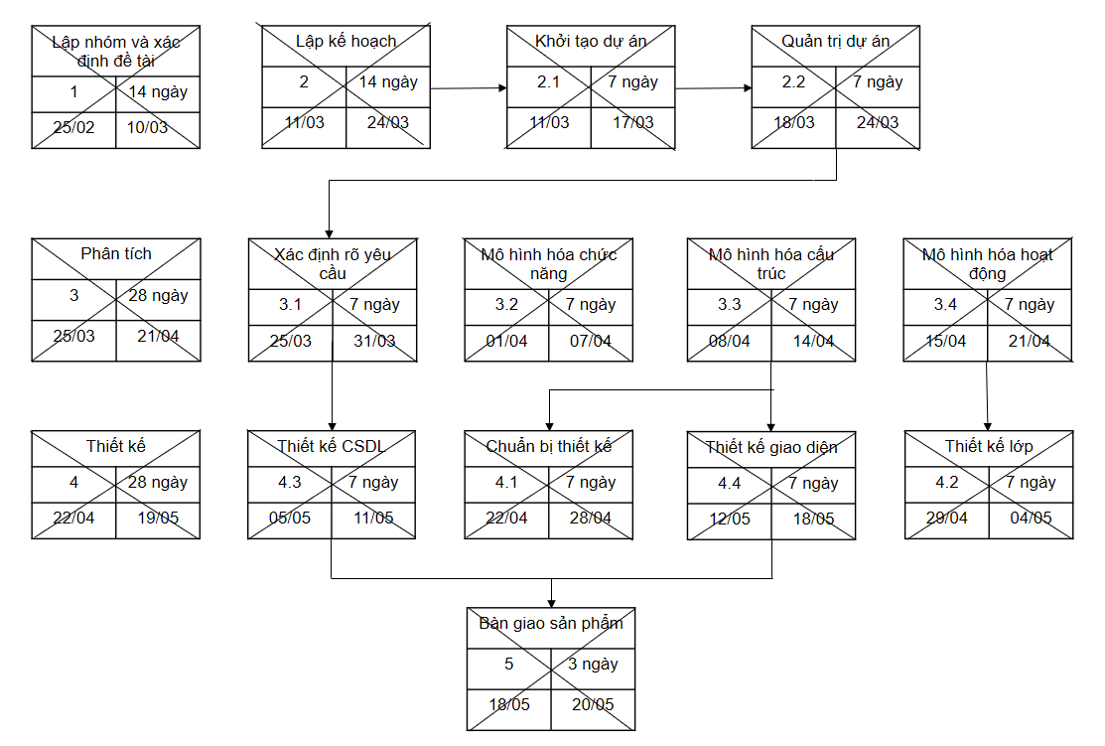

Hình 1.2 Sơ đồ PERT biểu diễn nội dung công việc

Sau khi lập sơ đồ Gantt và PERT chúng em tiến hành phân chia công việc để thực hiện đề tài tốt hơn, nội dung phân chia sẽ được trình bày trong phần tiếp theo.

### Phân công công việc

Dưới đây là bảng phân công công việc của nhóm:

Bảng 1.4 Phân công công việc

|  |  |  |
| --- | --- | --- |
| STT | Tên công việc | Người thực hiện |
| 0 | Lập nhóm và xác lập đề tài | Nguyễn Minh Thuận  Lương Thị Thùy Linh  Trần Văn Hưng  Triệu Việt Hoàng  Đinh Vũ Minh Tuấn |
| 1 | **Lập kế hoạch** |  |
| 1.1 | Khởi tạo dự án | Nguyễn Minh Thuận  Lương Thị Thùy Linh  Trần Văn Hưng  Triệu Việt Hoàng  Đinh Vũ Minh Tuấn |
| 1.2 | Quản trị dự án | Nguyễn Minh Thuận  Lương Thị Thùy Linh  Trần Văn Hưng  Triệu Việt Hoàng  Đinh Vũ Minh Tuấn |
| 2 | **Phân tích** |  |
| 2.1 | Xác định rõ yêu cầu | Nguyễn Minh Thuận  Trần Văn Hưng |
| 2.2 | Mô hình hóa chức năng | Lương Thị Thùy Linh  Nguyễn Minh Thuận |
| 2.3 | Mô hình hóa cấu trúc | Trần Văn Hưng  Đinh Vũ Minh Tuấn |
| 2.4 | Mô hình hóa hoạt động | Trần Văn Hưng  Triệu Việt Hoàng  Đinh Vũ Minh Tuấn |
| 3 | **Thiết kế** |  |
| 3.1 | Chuẩn bị thiết kế | Nguyễn Minh Thuận  Lương Thị Thùy Linh  Trần Văn Hưng |
| 3.2 | Thiết kế lớp | Nguyễn Minh Thuận  Lương Thị Thùy Linh  Triệu Việt Hoàng |
| 3.3 | Thiết kế CSDL | Trần Văn Hưng  Đinh Vũ Minh Tuấn |
| 3.4 | Thiết kế giao diện | Nguyễn Minh Thuận  Lương Thị Thùy Linh  Trần Văn Hưng  Triệu Việt Hoàng  Đinh Vũ Minh Tuấn |

Như vậy, chúng em đã tìm hiểu tính khả thi của đề tài và khởi tạo dự án, lên kế hoạch công việc đầy đủ, chúng em chuyển sang công việc tiếp theo là Tìm hiểu yêu cầu của đề tài, sẽ được trình bày trong chương 2.

# TÌM HIỂU YÊU CẦU

Việc tìm hiểu các yêu cầu mà đề tài cần đặt ra sẽ giúp chúng ta có cái nhìn tổng quan về hệ thống, nhằm tiến hành thiết kế hệ thống được chi tiết và đạt đúng mục đích, quy mô đã đề ra.

## Các yêu cầu được thu thập

Về cơ cấu tổ chức, cửa hàng bao gồm 1 quản lý và 5 nhân viên. Hai nhân viên phụ trách công việc kiểm kho nhập hàng và đóng gói sản phẩm, hai nhân viên phụ trách việc bán hàng, một nhân viên phụ trách trực page, tư vấn chốt đơn online trên mạng xã hội. Quản lý phụ trách quản lý nhân viên, báo cáo doanh thu thống kê hàng tháng.

Qua tìm hiểu, cửa hàng bán giày thể thao Mia Shoes có các nghiệp vụ như sau:

* Nhập hàng

Quản lý là người phụ trách tìm kiếm các nhà cung cấp nguồn hàng, thông thường quản lý sẽ được người quen giới thiệu các nguồn nhập, thông qua việc so sánh giá cả, chất lượng để quyết định nhập hàng từ nguồn cung cấp nào. Sau khi đã tìm được nhà cung cấp, quản lý chuyển thông tin nhà cung cấp cho nhân viên kiểm kho, nhân viên kiểm kho sẽ gửi cho bên cung cấp những thông tin sau: Tên sản phẩm, số lượng cần nhập về cửa hàng, yêu cầu về sản phẩm cần nhập sẽ là các sản phẩm bán chạy nhưng đã hết số lượng của cửa hàng; thông báo ngừng nhập đối với các sản phẩm khó bán.

Nhà cung cấp sẽ căn cứ vào các thông tin đơn hàng nhận được để gửi hàng tận nơi đến cho cửa hàng, nhân viên kho kiểm tra thông tin hóa đơn và tiến hành nhập hàng vào kho. Trong trường hợp hàng nhập bị lỗi, nhân viên kho sẽ báo lại cho bên cung cấp, sản phẩm lỗi sẽ được bên cung cấp cho người qua nhận lại và hoàn trả tiền cho cửa hàng.

* Bán hàng

Cửa hàng bán hàng bằng hai hình thức, một là bán trực tiếp tại cửa hàng, hai là bán online trên mạng xã hội facebook.

Đầu tiên, đối với bán hàng trực tiếp tại cửa hàng:

Nhân viên bán hàng phụ trách sắp xếp sản phẩm từ trong kho lên kệ hàng. Những sản phẩm bán chạy thường được đặt ở vị trí bắt mắt, một khi sản phẩm nào được bán hết sẽ được thay thế đặt sản phẩm khác lên kệ ngay, tránh để trống vị trí. Sản phẩm xuất kho được nhân viên kho phụ trách.

Khi có khách hàng đến cửa hàng, nhân viên tiếp đón và tư vấn sản phẩm cho khách. Khi khách hàng mua hàng, nhân viên lập hóa đơn và thu tiền trực tiếp từ khách. Khách hàng có thể thanh toán tiền mặt hoặc thanh toán bằng thẻ ngân hàng. Khách hàng mua hàng trực tiếp tại cửa hàng không thể đổi, trả sau khi đã lập hóa đơn.

Đối với bán hàng online trên facebook:

Nhân viên kiểm kho phụ trách chụp ảnh sản phẩm. Nhân viên trực page đăng hình ảnh sản phẩm lên mạng xã hội. Khi có tin nhắn của khách hàng, nhân viên tư vấn thông tin sản phẩm. Khách hàng đồng ý đặt mua, nhân viên trực page chốt đơn và gửi thông tin khách hàng và thông tin đơn hàng cho nhân viên bán hàng. Nhân viên bán hàng tiếp nhận thông tin và lập hóa đơn, sau đó gửi thông tin hóa đơn cho nhân viên kho đóng gói sản phẩm gửi cho khách hàng.

Cửa hàng gửi sản phẩm cho khách thông qua các đơn vị vận chuyển giao hàng trung gian (Viettel Post, J&T Express, Giao hàng nhanh). Đối với đơn hàng trên 500.000VNĐ, cửa hàng miễn phí tiền ship cho khách. Khách hàng có thể thanh toán COD hoặc thanh toán online trước, cho phép khách hàng kiểm tra hàng trước khi nhận hàng. Trong trường hợp sản phẩm bị lỗi, khách hàng có thể từ chối nhận hàng, cửa hàng có thể đổi trả sản phẩm khách cho khách nếu khách có nguyện vọng. Khi khách hàng đã chấp nhận nhận hàng, cửa hàng không cho phép đổi, trả. Đối với các đơn COD, cửa hàng nhận tiền giao dịch từ đơn vị vận chuyển. Trong trường hợp đơn vị vận chuyển làm thất lạc, khách không nhận được hàng, nhân viên bán hàng gọi điện thông báo cho khách và tạo hóa đơn mới chuyển cho bên nhân viên kho đóng gói sản phẩm khác gửi lại cho khách nếu khách vẫn có nhu cầu muốn mua. Giá trị đơn hàng cũ sẽ do đơn vị vận chuyển trung gian đền bù.

* Báo cáo, thống kê

Nhân viên kho phụ trách thống kê sản phẩm nhập, xuất của cửa hàng. Nhân viên bán hàng phụ trách báo cáo thống kê các sản phẩm bán chạy, khó bán, thống kê doanh thu hàng ngày. Quản lý xem xét báo cáo thông kê hàng ngày và lập báo cáo thống kê doanh thu hàng tháng.

## Sơ đồ hoạt động

Dựa trên các yêu cầu đã thu thập được phía trên, chúng em tiến hành lập các sơ đồ hoạt động. Theo dõi các sơ đồ hoạt động dưới đây sẽ làm rõ hơn chu trình nghiệp của cửa hàng, trước hết là nghiệp vụ nhập hàng:

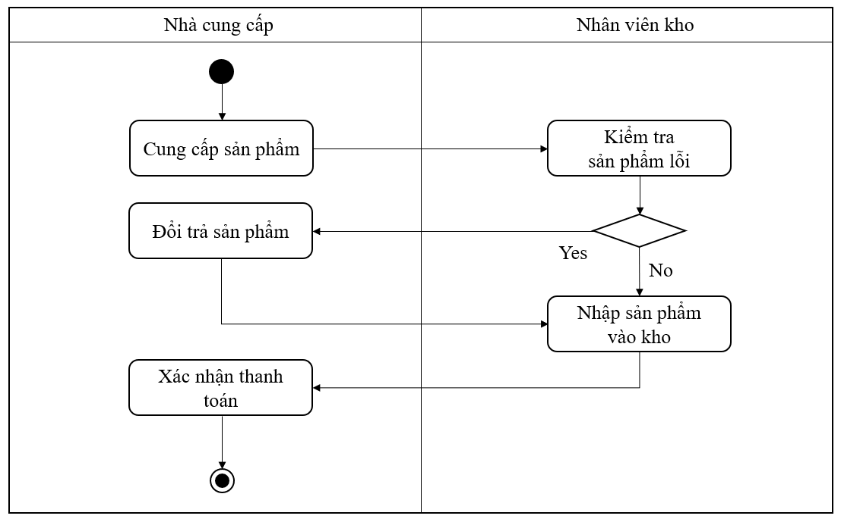

Hình 2.1 Sơ đồ hoạt động Nhập hàng từ nhà cung cấp

Nhận được thông tin đặt hàng từ phía cửa hàng, nhà cung cấp sẽ tiến hành đem giao sản phẩm cho bên cửa hàng, nhân viên kho sẽ là người nhận hàng theo sơ đồ hoạt động trên (Hình 2.1).

Tiếp đến là nghiệp vụ bán hàng trực tiếp tại cửa hàng, nhân viên bán hàng sẽ lấy sản phẩm trong kho sắp xếp bày bán trên kệ, việc xuất sản phẩm ra khỏi kho được thực hiện như sơ đồ hoạt động Hình 2.2 dưới đây.

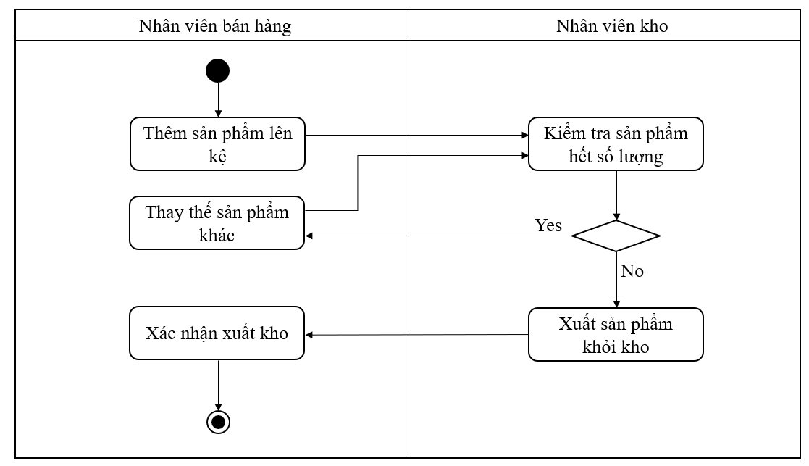

Hình 2.2 Sơ đồ hoạt động Thêm mới sản phẩm lên kệ

Khách hàng đến cửa hàng sau khi nghe tư vấn, nếu thấy ưng ý sẽ tiến hành mua sản phẩm, nhân viên tiến hành tạo đơn đặt hàng và xác nhận thanh toán theo như sơ đồ hoạt động Hình 2.3.

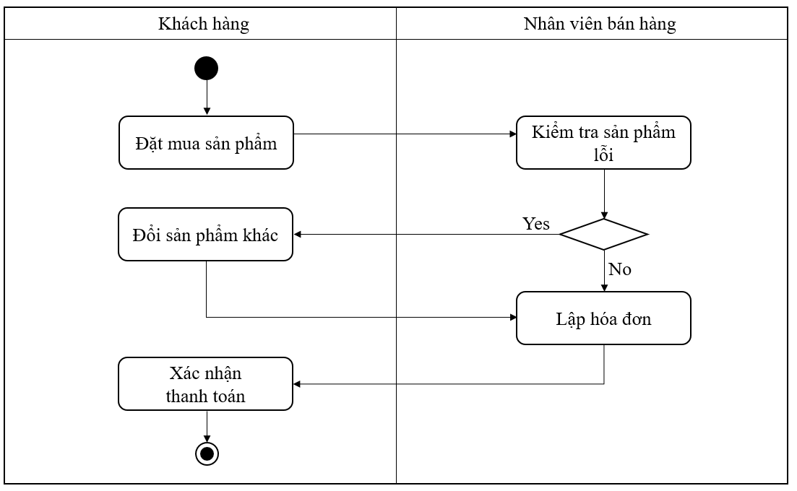

Hình 2.3 Sơ đồ hoạt động Đặt mua sản phẩm tại cửa hàng

Về mảng bán hàng online trên mạng xã hội của cửa hàng, chu trình nghiệp vụ gồm 2 bước. Bước đầu tiên là xác nhận tạo đơn hàng online cho khách sau khi nhận được đầy đủ thông tin về khách hàng và thông tin sản phẩm, được thực hiện như hướng dẫn trong Hình 2.4.

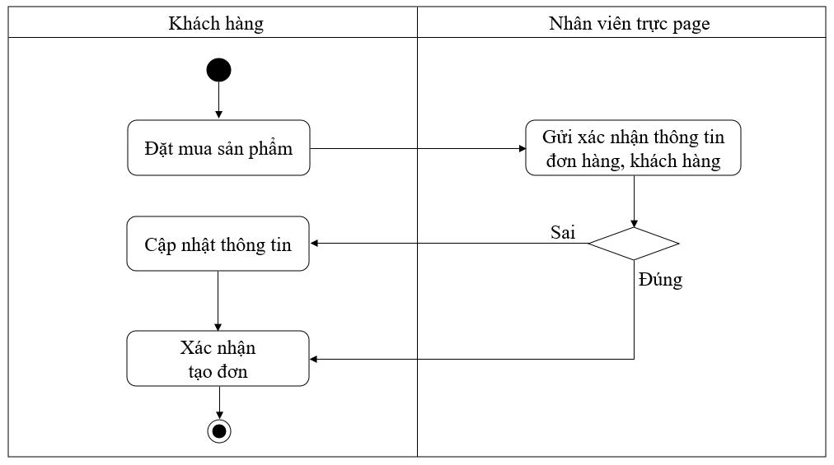

Hình 2.4 Sơ đồ hoạt động Đặt hàng online

Sơ đồ hoạt động hình 2.5 thể hiện chu trình gửi đơn hàng cho khách sau khi nhận được các thông tin tạo đơn hàng từ nhân viên trực page.

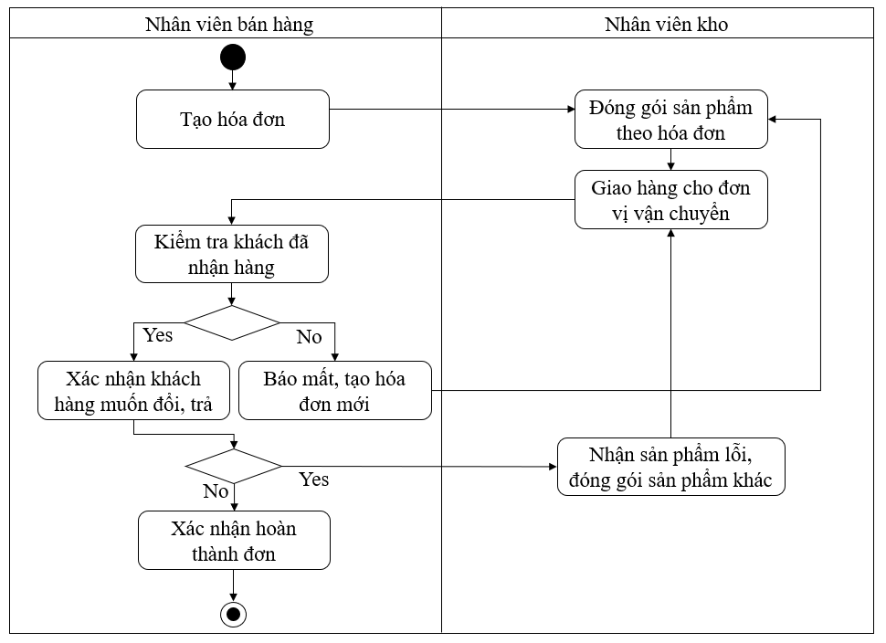

Hình 2.5 Sơ đồ hoạt động Gửi đơn hàng online cho khách

Sau khi thu thập thông tin, tìm hiểu chu trình nghiệp vụ, có thể thấy cửa hàng hiện tại chủ yếu tập trung bán hàng tại cửa hàng. Việc bán hàng online trên mạng xã hội có tiềm năng nhưng chỉ để cho một nhân viên phụ trách trực page. Ngoài ra, có thể thấy công việc khi bán hàng online liên quan đến nhiều đơn vị, khâu trung gian khác nhau.

Trước các tồn tại và tiềm năng phát triển của cửa hàng theo hướng bán hàng online, chúng em đề xuất phát triển website quản lý bán giày tập trung chủ yếu vào nghiệp vụ bán hàng.

## Các yêu cầu chức năng và phi chức năng

Dựa vào việc tiến hành phân tích các yêu cầu thu thập được, chúng em đặt ra các yêu cầu chức năng cũng như yêu cầu phi chức năng của đề tài như sau:

### Yêu cầu về mặt chức năng

Yêu cầu về mặt chức năng được phân ra dành riêng cho hai đối tượng là khách hàng và nhân viên, quản lý. Đối với mỗi đối tượng khác nhau hệ thống sẽ thực hiện các chức năng khác nhau.

***a. Đối với khách hàng***

– Đăng kí: Chức năng này cho phép người dùng trở thành thành viên của website, có thể tiến hành đặt mua các sản phẩm. Sau khi đăng kí thành công, tài khoản của khách hàng được lưu trữ trong cơ sở dữ liệu.

– Đăng nhập: Khi đã có tài khoản, hệ thống sẽ cho phép khách hàng đăng nhập vào website dựa trên “Tên đăng nhập” và “Mật khẩu” đã đăng kí.

– Tìm kiếm: Khi khách hàng cần mua một sản phẩm, họ sẽ có nhu cầu tìm kiếm về sản phẩm đó, chức năng này sẽ cho phép khách hàng tìm kiếm các sản phẩm mình muốn xem. Hệ thống sẽ phải có khả năng tìm kiếm, hiển thị danh sách, thông tin sản phẩm.

– Thêm, xóa, cập nhật ở giỏ hàng: Cho phép khách hàng thêm mới sản phẩm vào giỏ hàng của mình, xóa sản phẩm nếu không muốn mua nữa, thay đổi thông tin sản phẩm trong giỏ hàng như kích cỡ, số lượng.

– Tạo đơn hàng: Sau khi cung cấp đầy đủ những thông tin cần thiết (họ và tên, địa chỉ, số điện thoại, phương thức thanh toán), khách hàng sẽ tiến hành xác nhận tạo đơn đặt hàng, được xác nhận tạo đơn thành công qua email.

– Đóng góp ý kiến: Khách hàng có thể gửi ý kiến đóng góp của mình về cửa hàng.

***b. Đối với nhân viên***

– Đăng nhập: Cho phép nhân viên đăng nhập vào hệ thống để thực hiện quản lý thông tin.

– Thêm, xóa, cập nhật nhãn hiệu: Cho phép nhân viên thêm mới nhãn hiệu sản phẩm khi cửa hàng bán sản phẩm của một hãng mới, sửa thông tin nhãn hiệu khi có sự thay đổi, xóa nhãn hiệu khi ngừng bán sản phẩm của hãng giày đó.

– Thêm, xóa, cập nhật sản phẩm: Cho phép nhân viên thêm thông tin sản phẩm khi cửa hàng nhập sản phẩm mới, sửa thông tin sản phẩm khi có sự thay đổi về thông tin mô tả, xóa thông tin sản phẩm đã đăng khi ngừng bán.

– Lập hóa đơn: Cho phép nhân viên lập hóa đơn và in hóa đơn cho khách hàng.

– Theo dõi ý kiến khách hàng: Cho phép nhân viên xem và phản hồi các đóng góp ý kiến của khách hàng.

– Lập báo cáo, thống kê: Lập thống kê doanh thu hàng ngày, thống kê sản phẩm bán chạy, sản phẩm khó bán của cửa hàng.

***b. Đối với quản lý***

– Thêm, xóa, cập nhật thông tin nhân viên: Cho phép quản lý thêm mới thông tin nhân viên khi cửa hàng tuyển thêm nhân sự, sửa thông tin nhân viên khi có sự thay đổi thông tin liên lạc, xóa thông tin nhân viên khi có nhân viên xin nghỉ làm hoặc bị sa thải.

– Theo dõi ý kiến khách hàng: Cho phép quản lý xem và phản hồi các đóng góp ý kiến của khách hàng.

– Lập báo cáo thống kê: Quản lý có thể xem báo cáo thống kê doanh thu hàng ngày, thống kê sản phẩm bán chạy, sản phẩm khó bán của cửa hàng và tiến hàng lập báo cáo thống kê theo từng tháng.

### Yêu cầu phi chức năng

– Website được trình bày đơn giản, gọn, đẹp mà không mất tính mỹ quan, thu hút sự chú ý của người xem.

– Hệ thống được triển khai trên mạng Internet. Người dùng sử dụng các trình duyệt web để sử dụng các dịch vụ.

– Hệ thống hoạt động tin cậy, đảm bảo bảo mật an toàn thông tin cá nhân cho khách hàng. Hệ thống phải biết phân quyền đăng nhập cho quản lý, nhân viên, khách hàng.

– Hỗ trợ xử lý loại tiền tệ VNĐ.

– Ngôn ngữ được sử dụng là tiếng việt.

– Không vi phạm bản quyền của các đơn vị tương tự khác.

## Sơ đồ kịch bản sử dụng

Dựa trên các yêu cầu chức năng đã đặt ra phía trên, chúng em triển khai sơ đồ kịch bản khái quát của hệ thống (Hình 2.6) và mô tả cho từng kịch bản sử dụng.

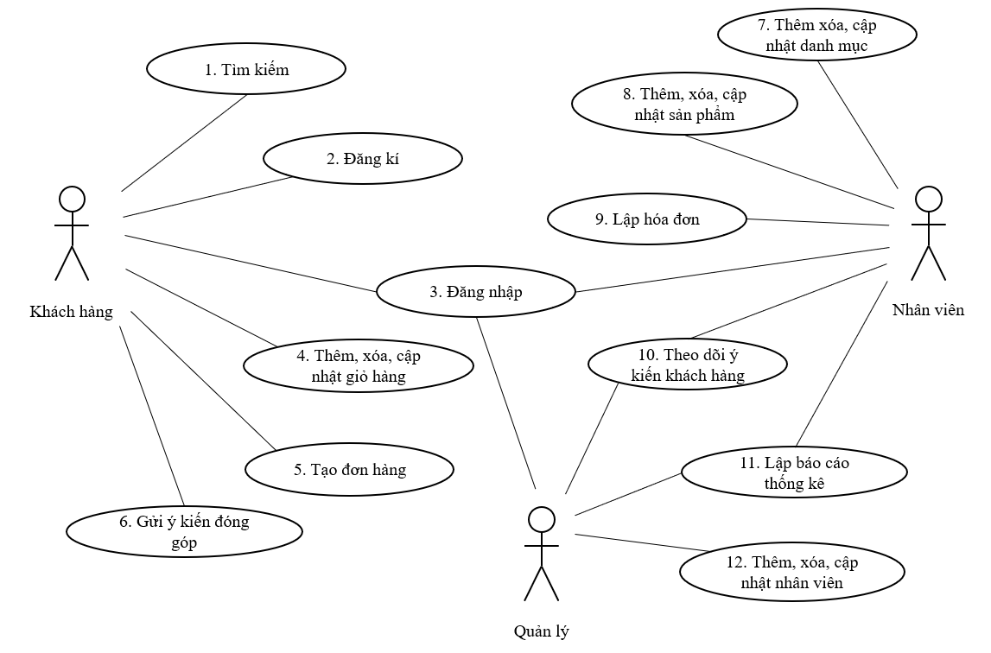

Hình 2.6 Mô hình kịch bản sử dụng (use case) khái quát của hệ thống

Dưới đây là mô tả chi tiết cho từng kịch bản sử dụng theo mô hình use case.

Đầu tiên là kịch bản sử dụng cho use case:(1) Tìm kiếm (bảng 2.1).

Bảng 2.1 Kịch bản sử dụng của chức năng tìm kiếm

|  |  |  |
| --- | --- | --- |
| **Tên Use Case:** Tìm kiếm | **ID:** 01 | **Mức quan trọng:** Trung bình |
| **Người dùng:** Khách hàng | **Loại UC:** Chi tiết, cần thiết | |
| **Người sử dụng và yêu cầu:** Khách hàng sử dụng để tìm kiếm sản phẩm | | |
| **Mô tả tóm tắt:** Nhập các thông tin về sản phẩm muốn tìm để tìm kiếm | | |
| **Thời điểm sử dụng**: Mọi lúc | | |
| **Luồng sự kiện chuẩn:**  1: Người dùng nhập từ khóa tên sản phẩm cần tìm kiếm và chọn “Tìm kiếm”  2: Hệ thống kiểm tra từ khóa  3: Hệ thống hiển thị thông tin sản phẩm phù hợp  **Ngoại lệ:**  Không thể hiển thị kết quả khi sản phẩm không tồn tại trong hệ thống, hệ thống yêu cầu nhập từ khóa khác. | | |

Kịch bản sử dụng được mô tả tiếp theo là của use case (2) Đăng kí. Đây là một trong những chức năng cần thiết cho người dùng, use case Đăng kí được mô tả các sử dụng thể hiện như trong bảng 2.2.

Bảng 2.2 Kịch bản sử dụng của chức năng đăng kí

|  |  |  |
| --- | --- | --- |
| **Tên Use Case:** Đăng kí | **ID:** 01 | **Mức quan trọng:** Cao |
| **Người dùng:** Khách hàng | **Loại UC:** Chi tiết, cần thiết | |
| **Người sử dụng và yêu cầu:** Khách hàng sử dụng để đăng kí tài khoản | | |
| **Mô tả tóm tắt:** Nhập thông tin email, tên tài khoản, mật khẩu để tiến hành đăng kí | | |
| **Thời điểm sử dụng**: Mọi lúc | | |
| **Luồng sự kiện chuẩn:**  1: Nhập tài khoản và mật khẩu  2: Hệ thống kiểm tra  3: Tạo tài khoản thành công  **Ngoại lệ:**  Tạo tài khoản không hợp lệ khi trong hệ thống đã tồn tại tài khoản đó. Nếu tài khoản đã tồn tại, yêu cầu tạo lại tài khoản mới. | | |

Use case tiếp theo trong sơ đồ use case khái quát là (3) Đăng nhập, use case này được mô tả cách sử dụng như bảng 2.3 dưới đây.

Bảng 2.3 Kịch bản sử dụng của chức năng đăng nhập

|  |  |  |
| --- | --- | --- |
| **Tên Use Case:** Đăng nhập | **ID:** 01 | **Mức quan trọng:** Cao |
| **Người dùng:** Khách hàng, nhân viên, quản lý | **Loại UC:** Chi tiết, cần thiết | |
| **Người sử dụng và yêu cầu:** Khách hàng, nhân viên, quản lý sử dụng để đăng nhập tài khoản | | |
| **Mô tả tóm tắt:** Nhập thông tin tên tài khoản, mật khẩu để tiến hành đăng nhập | | |
| **Thời điểm sử dụng**: Mọi lúc | | |
| **Luồng sự kiện chuẩn:**  1: Nhập tài khoản và mật khẩu  2: Hệ thống kiểm tra  3: Tạo tài khoản thành công  **Ngoại lệ:**  Đăng nhập không hợp lệ khi nhập sai tên đăng nhập, mật khẩu hoặc tài khoản đó chưa tồn tại, hệ thống yêu cầu đăng nhập lại. Nếu chưa có tài khoản, cần đăng kí tài khoản mới. Trong trường hợp quên mật khẩu, hệ thống yêu cầu nhập email để cấp lại tài khoản. | | |

Sau use case Tìm kiếm, Đăng kí, Đăng nhập, bảng 2.4 dưới đây mô tả kịch bản sử dụng cho use case (4) Thêm, xóa, cập nhật giỏ hàng.

Bảng 2.4 Kịch bản sử dụng của chức năng thêm, xóa, cập nhật giỏ hàng

|  |  |  |
| --- | --- | --- |
| **Tên Use Case:** Thêm, xóa, cập nhật giỏ hàng | **ID:** 04 | **Mức quan trọng:** Cao |
| **Người dùng:** Khách hàng | **Loại UC:** Chi tiết, cần thiết | |
| **Người sử dụng và yêu cầu:** Khách hàng sử dụng để thêm sản phẩm vào giỏ hàng trước khi tạo đơn, yêu cầu khách hàng đã đăng nhập vào hệ thống | | |
| **Mô tả tóm tắt:** Thêm mới sản phẩm vào giỏ hàng, xóa sản phẩm nếu không muốn mua nữa, có thể thay đổi thông tin sản phẩm trong giỏ hàng như kích cỡ, số lượng. | | |
| **Thời điểm sử dụng**: Mọi lúc | | |
| **Luồng sự kiện chuẩn:**  1: Người dùng chọn nhãn hiệu giỏ hàng  2: Hệ thống cập nhật sản phẩm và số lượng trong giỏ hàng  S-1: Nếu chức năng là “Thêm”, hệ thống thực hiện luồng con là “Thêm sản phẩm vào giỏ hàng”  S-2: Nếu chức năng là “Sửa”, hệ thống thực hiện luồng con là “Cập nhật giỏ hàng”  S-3: Nếu chức năng là “Xóa”, hệ thống thực hiện luồng con là “Xóa sản phẩm trong giỏ hàng” | | |
| **Luồng sự kiện nhỏ:**  S-1: Thêm sản phẩm vào giỏ hàng  1: Người dùng xem thông tin sản phẩm, nhập kích cỡ và số lượng sản phẩm  2: Người dùng chọn “Thêm vào giỏ hàng”  3: Hệ thống lưu lại thông tin sản phẩm trong giỏ hàng  4: Hệ thống hiện thị thông tin  S-2: Cập nhật giỏ hàng  1: Người dùng chọn thông tin kích cỡ hoặc số lượng sản phẩm trong giỏ hàng và chọn “Sửa thông tin”  2: Người dùng chỉnh sửa thông tin kích cỡ hoặc số lượng sản phẩm  3: Hệ thống lưu lại thông tin sản phẩm đã cập nhật trong giỏ hàng  4: Hệ thống hiện thị thông tin  S-2: Xóa sản phẩm trong giỏ hàng  1: Người dùng chọn sản phẩm muốn xóa trong giỏ hàng và chọn “Xóa sản phẩm”  2: Hệ thống thực hiện xóa sản phẩm  3: Hệ thống hiện thị thông tin | | |

Tiếp theo là một chức năng quan trọng dành cho người dùng là khách hàng. Bảng 2.5 mô tả kịch bản sử dụng cho use case (5) Tạo đơn hàng.

Bảng 2.5 Kịch bản sử dụng của chức năng tạo đơn hàng

|  |  |  |
| --- | --- | --- |
| **Tên Use Case:** Tạo đơn hàng | **ID:** 05 | **Mức quan trọng:** Cao |
| **Người dùng:** Khách hàng | **Loại UC:** Chi tiết, cần thiết | |
| **Người sử dụng và yêu cầu:** Khách hàng sử dụng để tạo đơn hàng, yêu cầu khách hàng đã đăng nhập vào hệ thống | | |
| **Mô tả tóm tắt:** Nhập thông tin liên lạc bao gồm: tên, số điện thoại, địa chỉ, và thông tin đơn hàng bao gồm: tên sản phẩm, kích cỡ, số lượng | | |
| **Thời điểm sử dụng**: Mọi lúc | | |
| **Luồng sự kiện chuẩn:**  1: Xác nhận tên sản phẩm, kích cỡ, số lượng, thành tiền từ giỏ hàng  2: Nhập thông tin liên lạc bao gồm: Tên, số điện thoại, địa chỉ nhận hàng  3: Bấm xác nhận tạo đơn  4: Hệ thống kiểm tra và gửi mail xác nhận tạo đơn hàng thành công về email của khách  **Ngoại lệ:**  Sản phẩm vừa hết số lượng ngay trước khi bấm xác nhận tạo đơn, hệ thống báo lỗi, yêu cầu người dùng thay đổi thông tin sản phẩm trong giỏ hàng trước khi đặt đơn. | | |

Bảng 2.6 mô tả kịch bản sử dụng cho use case (6) Gửi ý kiến đóng góp.

Bảng 2.6 Kịch bản sử dụng của chức năng gửi ý kiến đóng góp

|  |  |  |
| --- | --- | --- |
| **Tên Use Case:** Gửi ý kiến đóng góp | **ID:** 06 | **Mức quan trọng:** Thấp |
| **Người dùng:** Khách hàng | **Loại UC:** Chi tiết, cần thiết | |
| **Người sử dụng và yêu cầu:** Khách hàng sử dụng để gửi ý kiến đóng góp | | |
| **Mô tả tóm tắt:** Nhập nội dung thông tin muốn đóng góp hoặc phản ánh | | |
| **Thời điểm sử dụng**: Mọi lúc | | |
| **Luồng sự kiện chuẩn:**  1: Người dùng chọn “Gửi ý kiến đóng góp”  2: Người dùng nhập thông tin muốn phản ánh, đóng góp  3: Hệ thống lưu lại thông tin góp ý | | |

Use case (7) Thêm, xóa, cập nhật nhãn hiệu là một chức năng dành cho đối tượng sử dụng người dùng là nhân viên, chức năng này sẽ được mô tả cách sử dụng như bảng 2.7.

Bảng 2.7 Kịch bản sử dụng của chức năng thêm, xóa, cập nhật nhãn hiệu

|  |  |  |
| --- | --- | --- |
| **Tên UC:** Thêm, xóa, cập nhật nhãn hiệu | **ID:** 07 | **Mức quan trọng:** Trung bình |
| **Người dùng:** Nhân viên | **Loại UC:** Chi tiết, cần thiết | |
| **Người sử dụng và yêu cầu:** Nhân viên sử dụng để quản lý thông tin các nhãn hiệu sản phẩm, yêu cầu nhân viên đã đăng nhập vào hệ thống | | |
| **Mô tả tóm tắt:** Thêm mới nhãn hiệu sản phẩm khi nhập sản phẩm của một hãng mới, sửa thông tin nhãn hiệu khi có sự thay đổi, xóa nhãn hiệu khi ngừng bán sản phẩm của hãng giày đó. | | |
| **Thời điểm sử dụng**: Giờ làm việc 9:00 – 22:00 | | |
| **Luồng sự kiện chuẩn:**  1: Người dùng chọn nhãn hiệu Nhãn hiệu sản phẩm  S-1: Nếu chức năng là “Thêm”, hệ thống thực hiện luồng con là “Thêm nhãn hiệu mới”  S-2: Nếu chức năng là “Sửa”, hệ thống thực hiện luồng con là “Sửa thông tin nhãn hiệu”  S-3: Nếu chức năng là “Xóa”, hệ thống thực hiện luồng con là “Xóa nhãn hiệu” | | |
| **Luồng sự kiện nhỏ:**  S-1: Thêm nhãn hiệu mới  1: Người dùng chọn “Thêm nhãn hiệu mới”  2: Người dùng nhập thông tin nhãn hiệu mới muốn thêm  3: Hệ thống lưu lại thông tin nhãn hiệu vừa được thêm  4: Hệ thống hiện thị thông tin  S-2: Sửa thông tin nhãn hiệu  1: Người dùng chọn nhãn hiệu muốn sửa và chọn “Sửa thông tin”  2: Người dùng nhập thông tin chỉnh sửa của nhãn hiệu  3: Hệ thống lưu lại thông tin nhãn hiệu vừa được cập nhật  4: Hệ thống hiện thị thông tin  S-2: Xóa nhãn hiệu  1: Người dùng chọn nhãn hiệu muốn xóa và chọn “Xóa nhãn hiệu”  2: Hệ thống thực hiện xóa nhãn hiệu  3: Hệ thống hiện thị thông tin | | |

Bên cạnh thêm, xóa, cập nhật nhãn hiệu thì Use case (8) Thêm, xóa cập nhật sản phẩm cũng là một trong chức năng hệ thống quan trọng dành cho đối tượng người dùng là nhân viên. Kịch bản sử dụng của use case này được thể hiện như trong Bảng 2.8 dưới đây.

Bảng 2.8 Kịch bản sử dụng của chức năng thêm, xóa, cập nhật sản phẩm

|  |  |  |
| --- | --- | --- |
| **Tên Use Case:** Thêm, xóa, cập nhật giỏ hàng | **ID:** 08 | **Mức quan trọng:** Cao |
| **Người dùng:** Nhân viên | **Loại UC:** Chi tiết, cần thiết | |
| **Người sử dụng và yêu cầu:** Nhân viên sử dụng để quản lý thông tin các sản phẩm, yêu cầu nhân viên đã đăng nhập vào hệ thống | | |
| **Mô tả tóm tắt:** Thêm mới sản phẩm khi nhập sản phẩm mới, sửa thông tin sản phẩm khi có sự thay đổi, xóa sản phẩm khi ngừng kinh doanh. | | |
| **Thời điểm sử dụng**: Giờ làm việc 9:00 – 22:00 | | |
| **Luồng sự kiện chuẩn:**  1: Người dùng chọn nhãn hiệu Sản phẩm  S-1: Nếu chức năng là “Thêm”, hệ thống thực hiện luồng con là “Thêm sản phẩm”  S-2: Nếu chức năng là “Sửa”, hệ thống thực hiện luồng con là “Cập nhật sản phẩm”  S-3: Nếu chức năng là “Xóa”, hệ thống thực hiện luồng con là “Xóa sản phẩm” | | |
| **Luồng sự kiện nhỏ:**  S-1: Thêm sản phẩm  1: Người dùng chọn “Thêm sản phẩm”  2: Người dùng nhập vào thông tin sản phẩm  3: Hệ thống lưu lại thông tin sản phẩm  4: Hệ thống hiện thị thông tin  S-2: Cập nhật thông tin sản phẩm  1: Người dùng chọn vào thông tin sản phẩm cần sửa và chọn “Sửa thông tin”  2: Người dùng chỉnh sửa thông tin sản phẩm  3: Hệ thống lưu lại thông tin sản phẩm  4: Hệ thống hiện thị thông tin  S-2: Xóa sản phẩm  1: Người dùng chọn sản phẩm muốn xóa trong giỏ hàng và chọn “Xóa sản phẩm”  2: Hệ thống thực hiện xóa sản phẩm  3: Hệ thống hiện thị thông tin | | |

Bảng 2.9 biểu diễn kịch bản sử dụng của use case (9) Lập hóa đơn, cũng là một trong những chức năng quan trọng của đối tượng người dùng là nhân viên.

Bảng 2.9 Kịch bản sử dụng của chức năng lập hóa đơn

|  |  |  |
| --- | --- | --- |
| **Tên Use Case:** Lập hóa đơn | **ID:** 09 | **Mức quan trọng:** Cao |
| **Người dùng:** Nhân viên | **Loại UC:** Chi tiết, cần thiết | |
| **Người sử dụng và yêu cầu:** Nhân viên sử dụng để lập hóa đơn, yêu cầu đã đăng nhập hệ thống | | |
| **Mô tả tóm tắt:** Xác nhận thông tin tạo đơn của khách hàng | | |
| **Thời điểm sử dụng**: Giờ làm việc 9:00 – 22:00 | | |
| **Luồng sự kiện chuẩn:**  1: Kiểm tra thông tin đơn hàng của khách, bấm xác nhận duyệt đơn  2: Hệ thống gửi mail xác nhận hóa đơn cho khách hàng  3: Hệ thống hiện thị thông tin xác nhận | | |

Use case (10) Theo dõi ý kiến khách hàng được mô tả kịch bản sử dụng như bảng 2.10 dưới đây.

Bảng 2.10 Kịch bản sử dụng của chức năng theo dõi ý kiến khách hàng

|  |  |  |
| --- | --- | --- |
| **Tên Use Case:** Theo dõi ý kiến khách hàng | **ID:** 10 | **Mức quan trọng:** Thấp |
| **Người dùng:** Nhân viên, quản lý | **Loại UC:** Chi tiết, cần thiết | |
| **Người sử dụng và yêu cầu:** Nhân viên, quản lý sử dụng để theo dõi ý kiến, đóng góp, phản hồi của khách hàng. Yêu cầu đã đăng nhập hệ thống. | | |
| **Mô tả tóm tắt:** Hiển thị danh sách ý kiến đóng góp của khách hàng cho quản lý, nhân viên nắm bắt, giải quyết | | |
| **Thời điểm sử dụng**: Giờ làm việc 9:00 – 22:00 | | |
| **Luồng sự kiện chuẩn:**  1: Hệ thống hiển thị danh sách thông tin đóng góp phản hồi của khách  2: Chọn đã xử lý khi đã ghi nhận hoặc giải quyết ý kiến của khách  3: Hệ thống hiển thị đã xử lý thành công | | |

Bảng 2.11 biểu diễn kịch bản sử dụng của use case (11) Lập báo cáo thống kê.

Bảng 2.11 Kịch bản sử dụng của chức năng lập báo cáo thống kê

|  |  |  |
| --- | --- | --- |
| **Tên Use Case:** Lập báo cáo thống kê | **ID:** 11 | **Mức quan trọng:** Thấp |
| **Người dùng:** Nhân viên, quản lý | **Loại UC:** Chi tiết, cần thiết | |
| **Người sử dụng và yêu cầu:** Nhân viên, quản lý sử dụng để lập báo cáo thống kê, yêu cầu đã đăng nhập hệ thống. | | |
| **Mô tả tóm tắt:** Nhập thông tin sản phẩm, số lượng tương tứng đã nhập, đã bán, thành tiền từng mục nhỏ và tổng tiền đã giao dịch | | |
| **Thời điểm sử dụng**: Giờ làm việc 9:00 – 22:00 | | |
| **Luồng sự kiện chuẩn:**  1: Nhập thông tin sản phẩm, số lượng tương tứng đã nhập, đã bán, thành tiền từng mục nhỏ và tổng tiền đã giao dịch  2: Hệ thống hiển thị thông tin | | |

Use case cuối cùng là (12) Thêm, xóa, cập nhật nhân viên, một chức năng dành cho đối tượng người dùng là quản lý, được thể hiện như bảng 2.12.

Bảng 2.12 Kịch bản sử dụng của chức năng thêm, xóa, cập nhật nhân viên

|  |  |  |
| --- | --- | --- |
| **Tên Use Case:** Thêm, xóa, cập nhật nhân viên | **ID:** 12 | **Mức quan trọng:** Trung bình |
| **Người dùng:** Quản lý | **Loại UC:** Chi tiết, cần thiết | |
| **Người sử dụng và yêu cầu:** Quản lý sử dụng để quản lý thông tin nhân viên | | |
| **Mô tả tóm tắt:** Nhập thông tin nhân viên muốn thêm, cập nhật thông tin khi muốn sửa, xóa thông tin nhân viên | | |
| **Thời điểm sử dụng**: Mọi lúc | | |
| **Luồng sự kiện chuẩn:**  1: Người dùng chọn nhãn hiệu Nhân viên  S-1: Nếu chức năng là “Thêm”, hệ thống thực hiện luồng con là “Thêm nhân viên”  S-2: Nếu chức năng là “Sửa”, hệ thống thực hiện luồng con là “Cập nhật thông tin nhân viên”  S-3: Nếu chức năng là “Xóa”, hệ thống thực hiện luồng con là “Xóa nhân viên” | | |
| **Luồng sự kiện nhỏ:**  S-1: Thêm nhân viên  1: Người dùng chọn “Thêm nhân viên”  2: Người dùng nhập vào thông tin nhân viên  3: Hệ thống lưu lại thông tin nhân viên  4: Hệ thống hiện thị thông tin  S-2: Cập nhật thông tin nhân viên  1: Người dùng chọn vào thông tin nhân viên cần sửa và chọn “Sửa thông tin”  2: Người dùng chỉnh sửa thông tin nhân viên  3: Hệ thống lưu lại thông tin nhân viên  4: Hệ thống hiện thị thông tin  S-2: Xóa nhân viên  1: Người dùng chọn nhân viên muốn xóa trong giỏ hàng và chọn “Xóa nhân viên”  2: Hệ thống thực hiện xóa nhân viên  3: Hệ thống hiện thị thông tin | | |

# PHÂN TÍCH HỆ THỐNG

Sau khi đã tìm hiểu đầy đủ chi tiết về các yêu cầu chức năng cũng như yêu cầu phi chức năng mà hệ thống cần đạt được, chúng em tiến hành phân tích hệ thống. Trong phần phân tích này, chúng em tiến hành mô hình hóa cấu trúc và hoạt động.

## Xây dựng các CRC

Bước thứ nhất để mô hình hóa cấu trúc là xây dựng thẻ CRC của các lớp bao gồm: Tài khoản, Nhân viên, Nhãn hiệu, Sản phẩm, Khách hàng, Hóa đơn, Ý kiến, Báo cáo, Quản lý

Đầu tiên là thẻ CRC của lớp “Tài khoản” (Hình 3.1).

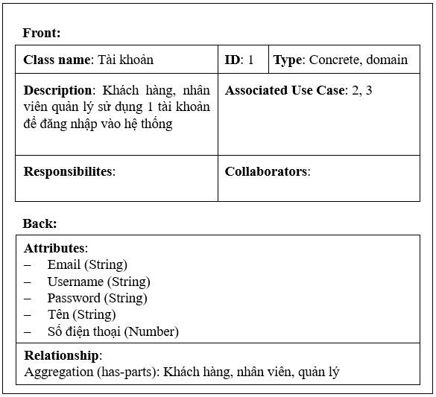

Hình 3.1 CRC của lớp Tài khoản

Tiếp theo là thẻ CRC của lớp “Nhân viên” (Hình 3.2).

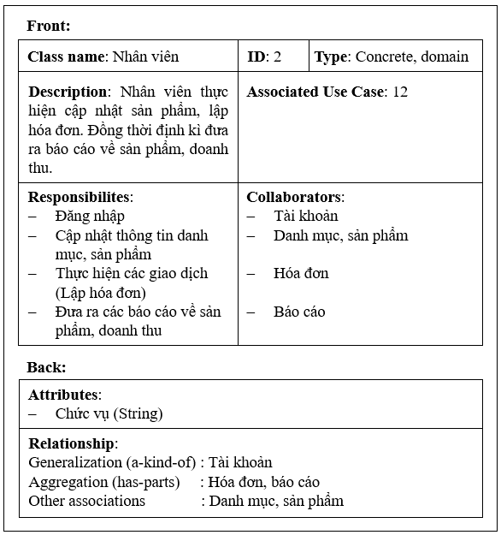

Hình 3.2 CRC của lớp Nhân viên

Hình 3.3 biểu diễn thẻ CRC của lớp “Nhãn hiệu”.

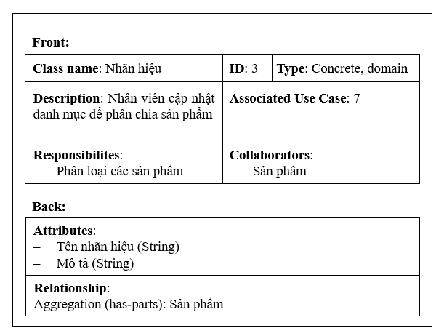

Hình 3.3 CRC của lớp Nhãn hiệu

Hình 3.4 biểu diễn thẻ CRC của lớp “Sản phẩm”.

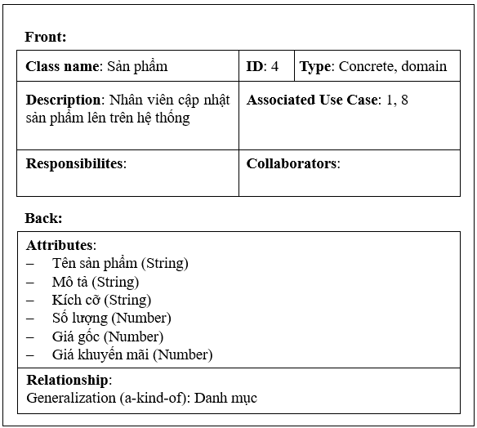

Hình 3.4 CRC của lớp Sản phẩm

Hình 3.5 biểu diễn thẻ CRC của lớp “Khách hàng”.

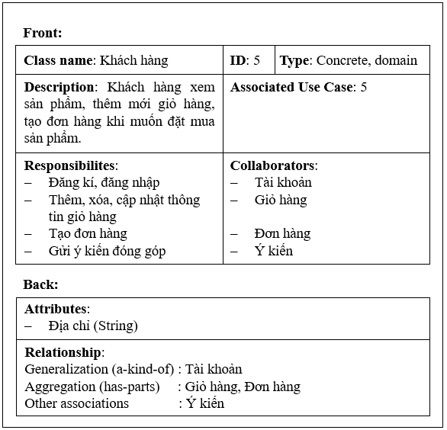

Hình 3.5 CRC của lớp Khách hàng

Hình 3.6 biểu diễn thẻ CRC của lớp “Giỏ hàng”.

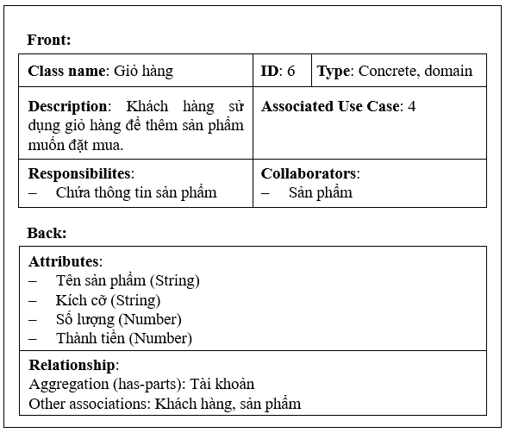

Hình 3.6 CRC của lớp Giỏ hàng

Hình 3.7 biểu diễn thẻ CRC của lớp “Đơn hàng”.

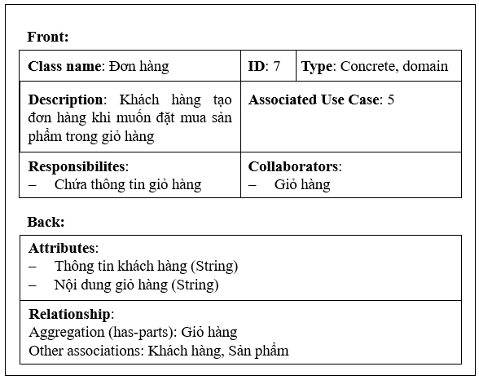

Hình 3.7 CRC của lớp Đơn hàng

Hình 3.8 biểu diễn thẻ CRC của lớp “Hóa đơn”.

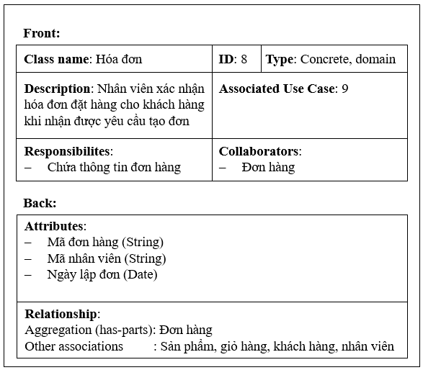

Hình 3.8 CRC của lớp Hóa đơn

Hình 3.9 biểu diễn thẻ CRC của lớp “Ý kiến”.

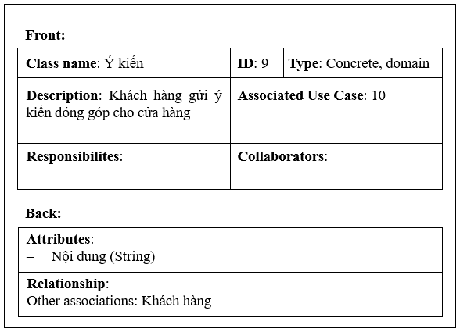

Hình 3.9 CRC của lớp Ý kiến

Hình 3.10 biểu diễn thẻ CRC của lớp “Báo cáo”.

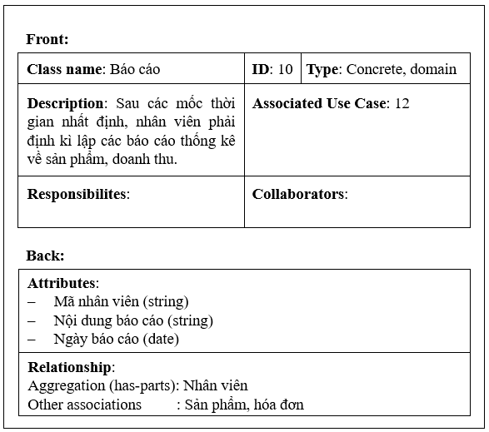

Hình 3.10 CRC của lớp Báo cáo

Hình 3.11 biểu diễn thẻ CRC của lớp “Quản lý”.

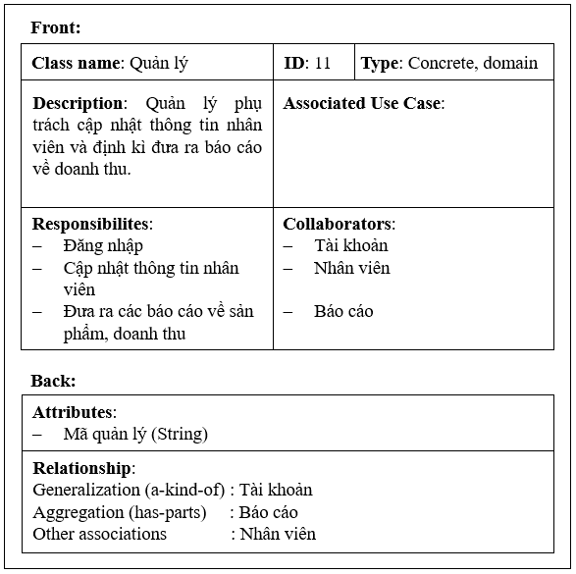

Hình 3.11 CRC của lớp Quản lý

Như vậy, chúng em đã hoàn thành thiết kế các CRC cho từng lớp.

## Xây dựng sơ đồ lớp

Tiếp theo, chúng em tiến hành xây dựng sơ đồ lớp (Class Diagram) như hình 3.12.

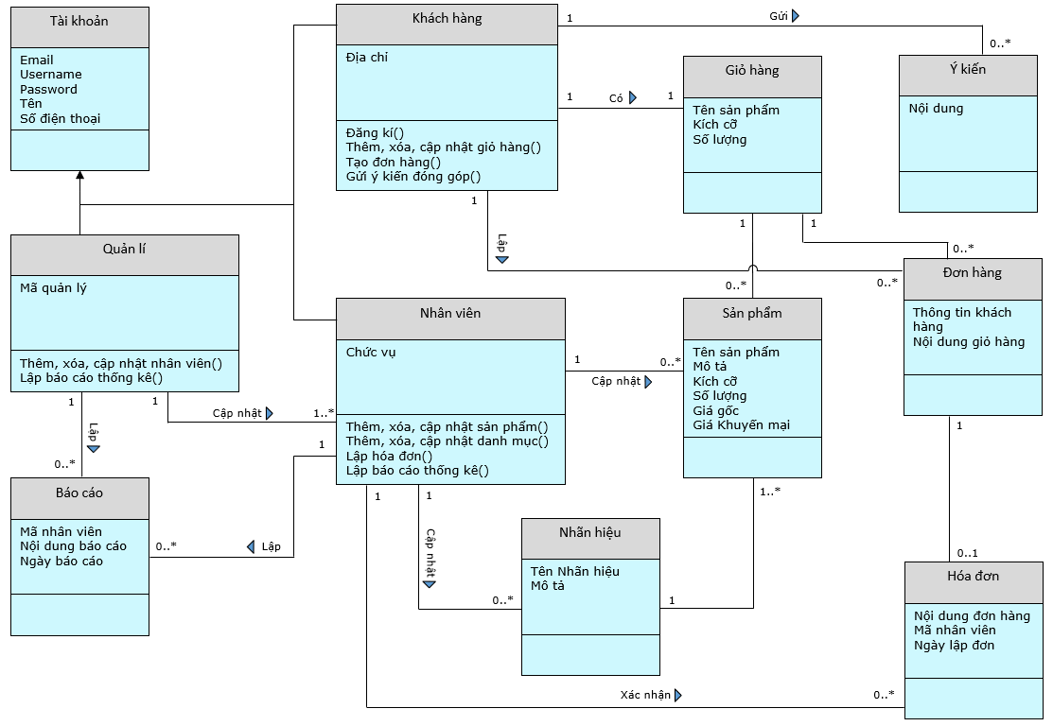

Hình 3.12 Class Diagram của hệ thống

Hoàn thiện sơ đồ lớp của hệ thống, chúng em chuyển sang bước tiếp theo là mô hình hóa hoạt động, xây dựng sơ đồ tuần tự.

## Xây dựng sơ đồ tuần tự

Sơ đồ tuần tự sẽ giúp ta nắm rõ hơn về cách hoạt động của hệ thống ứng với từng tác nhân và chức năng hệ thống tương ứng.

* Tác nhân khách hàng

Tác nhân thứ nhất tác động đến hệ thống là khách hàng, cùng với các chức năng tương ứng: Tìm kiếm, Đăng kí, Đăng nhập, Thêm, xóa, cập nhật giỏ hàng, Tạo đơn hàng, Gửi ý kiến đóng góp. Hình 3.13 dưới đây biểu diễn sơ đồ tuần tự của chức năng tìm kiếm.

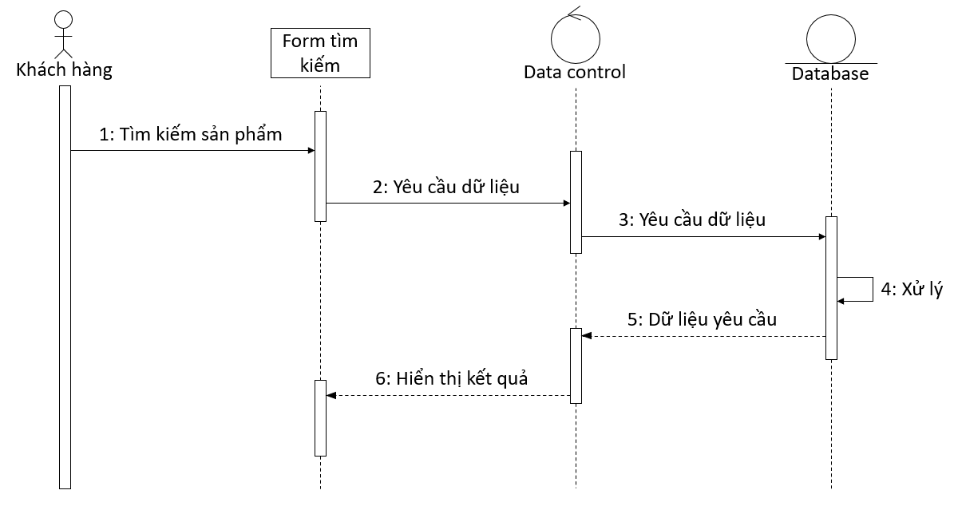

Hình 3.13 Sequence diagram khách hàng tìm kiếm sản phẩm

Chức năng đăng kí được xây dựng sơ đồ tuần tự như hình 3.14.

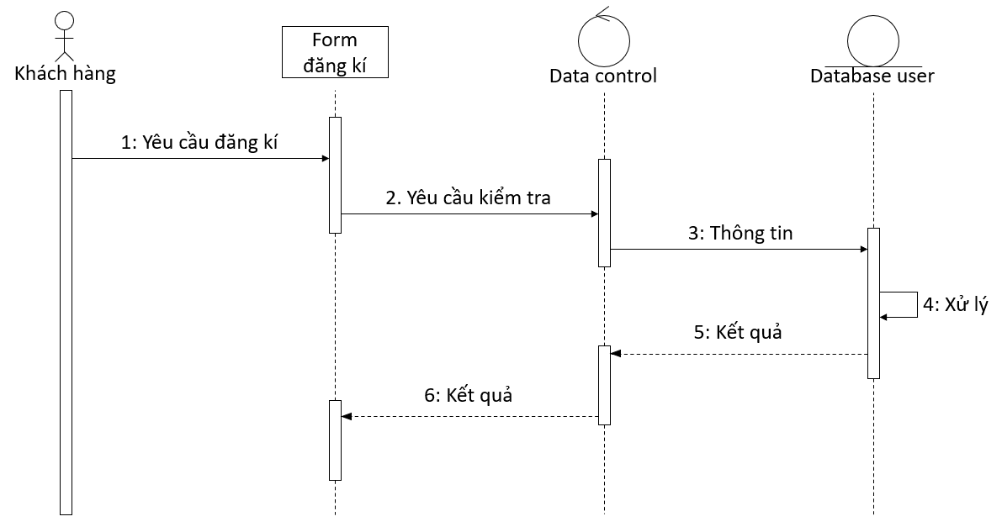

Hình 3.14 Sequence diagram khách hàng đăng kí

Sau khi có tài khoản để đăng kí, khách hàng có thể đăng nhập, sơ đồ tuần tự của chức năng này được thể hiện như hình 3.15.

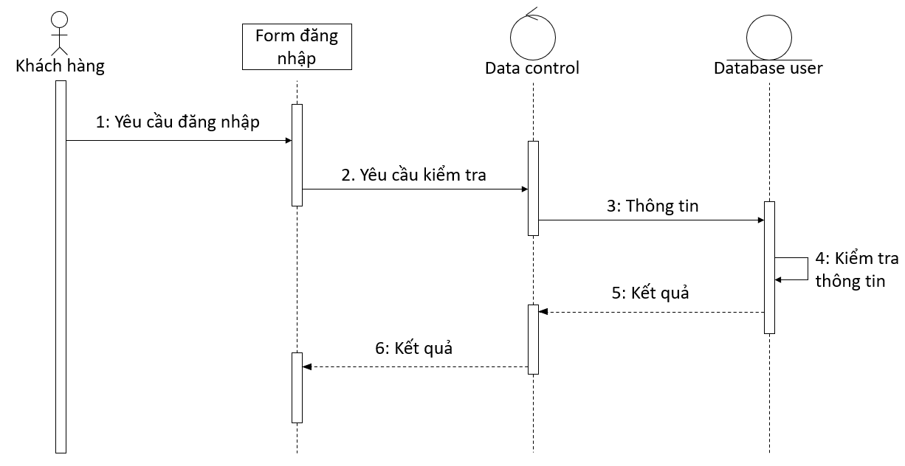

Hình 3.15 Sequence diagram khách hàng đăng nhập

Hình 3.16 biểu diễn sơ đồ tuần tự của chức năng thêm, xóa, cập nhật sản phẩm trong giỏ hàng của khách hàng.

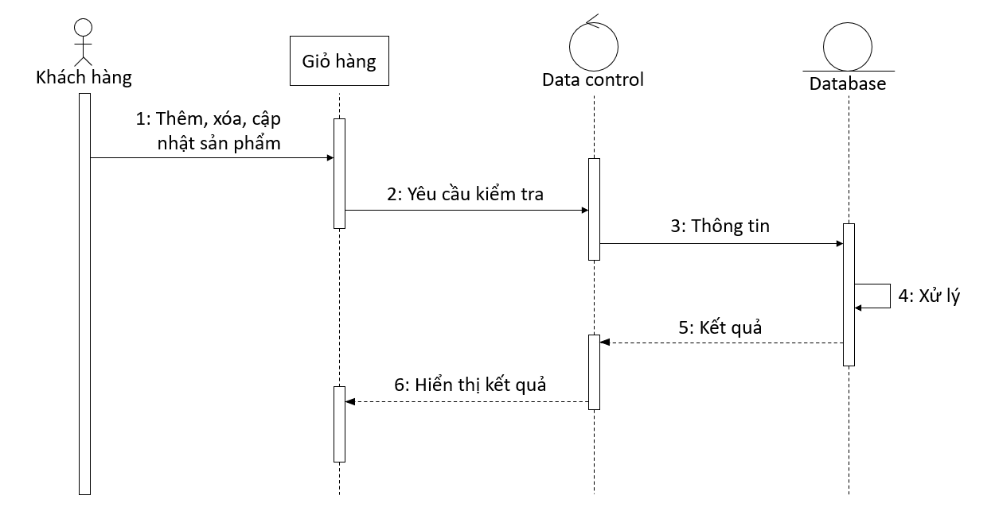

Hình 3.16 Sequence diagram khách hàng thêm, xóa, cập nhật giỏ hàng

Sau khi có sản phẩm ưng ý trong giỏ hàng thành công, khách hàng đặt mua bằng các tạo đơn hàng. Sơ đồ tuần tự của chức năng tạo đơn hàng được thể hiện như hình 3.17.

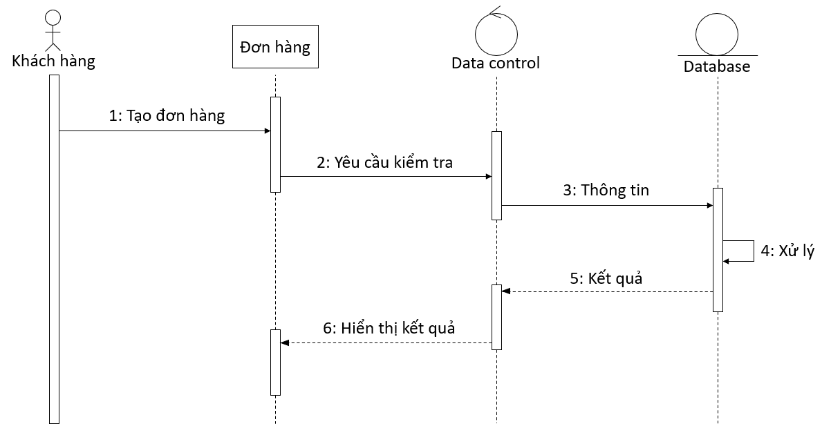

Hình 3.17 Sequence diagram khách hàng tạo đơn hàng

Sơ đồ tuần tự của chức năng gửi ý kiến đóng góp được thể hiện trong hình 3.18.

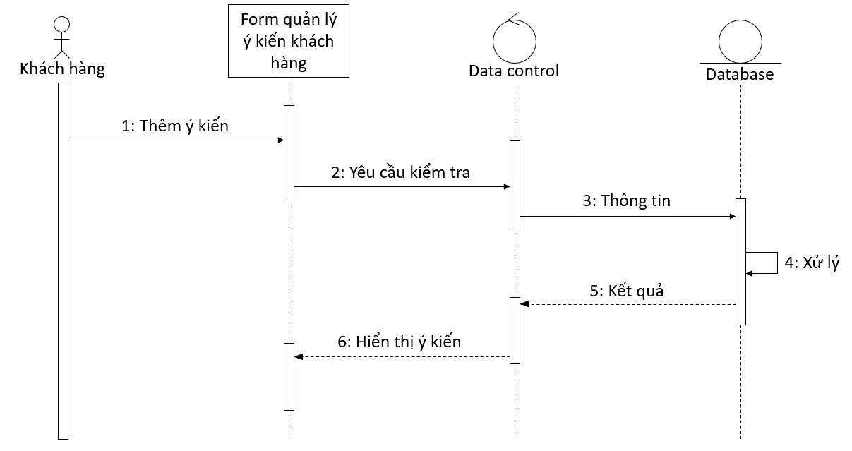

Hình 3.18 Sequence diagram khách hàng gửi ý kiến

* Tác nhân nhân viên

Tác nhân tiếp theo tác động đến hệ thống là nhân viên, cùng với các chức năng tương ứng là: Đăng nhập, Thêm, xóa, cập nhật nhãn hiệu, Thêm, xóa, cập nhật sản phẩm, Lập hóa đơn, Theo dõi ý kiến, Lập báo cáo thống kê. Hình 3.19 dưới đây biểu diễn sơ đồ tuần tự của chức năng đăng nhập.

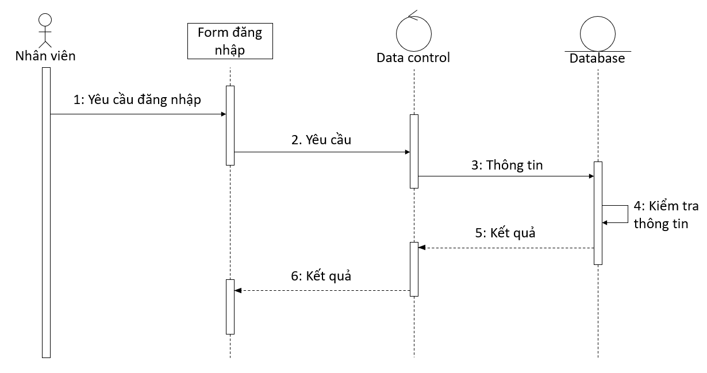

Hình 3.19 Sequence diagram nhân viên đăng nhập

Chức năng Thêm, xóa, cập nhật nhãn hiệu được xây dựng sơ đồ tuần tự như hình 3.20.

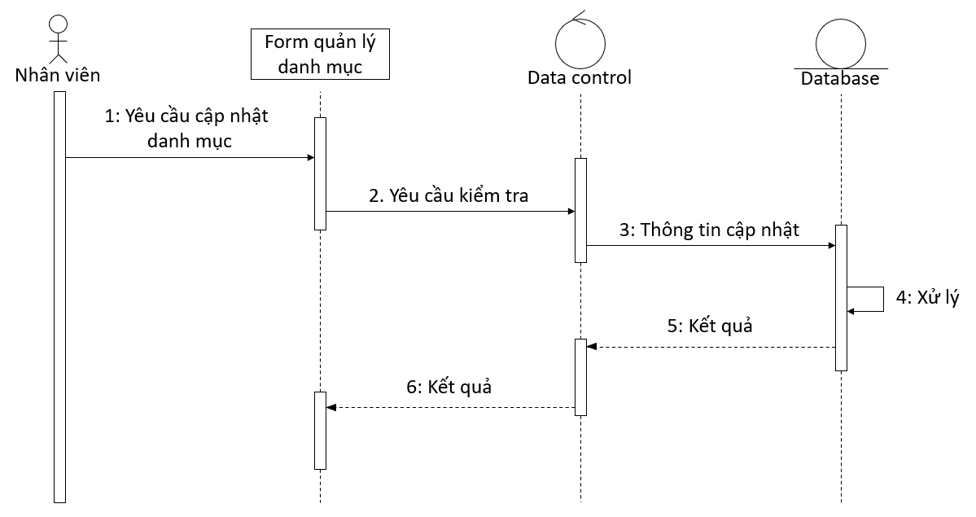

Hình 3.20 Sequence diagram nhân viên thêm, xóa, cập nhật nhãn hiệu

Tiếp đến, sơ đồ tuần tự của chức năng Thêm, xóa, cập nhật sản phẩm được biểu diễn như hình 3.21 dưới đây.

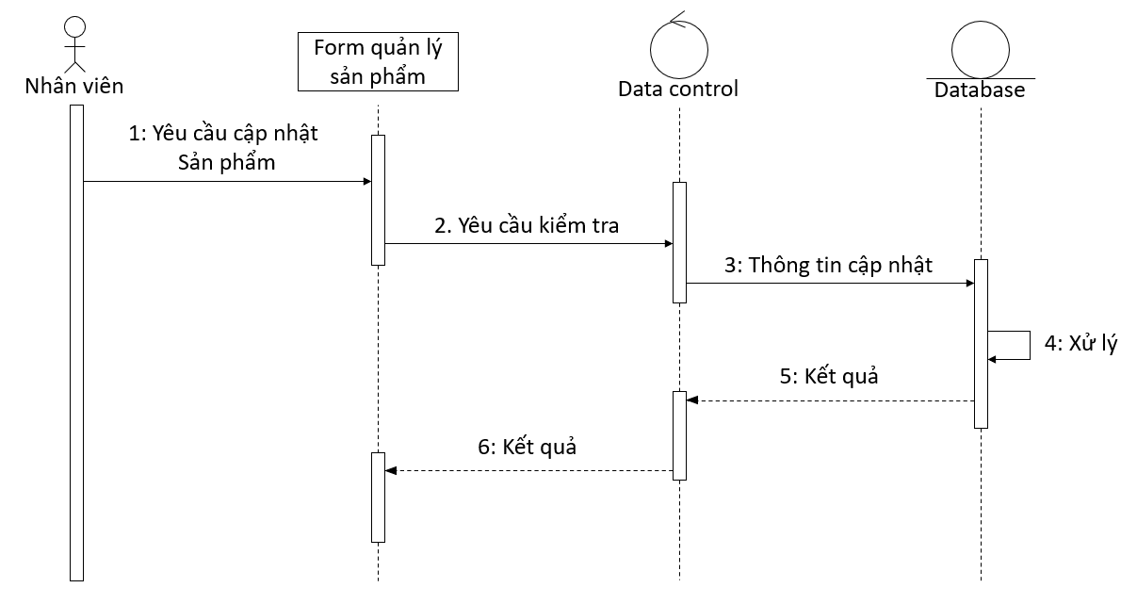

Hình 3.21 Sequence diagram nhân viên thêm, xóa, cập nhật sản phẩm

Hình 3.22 dưới đây biểu diễn sơ đồ tuần tự của chức năng Lập hóa đơn.

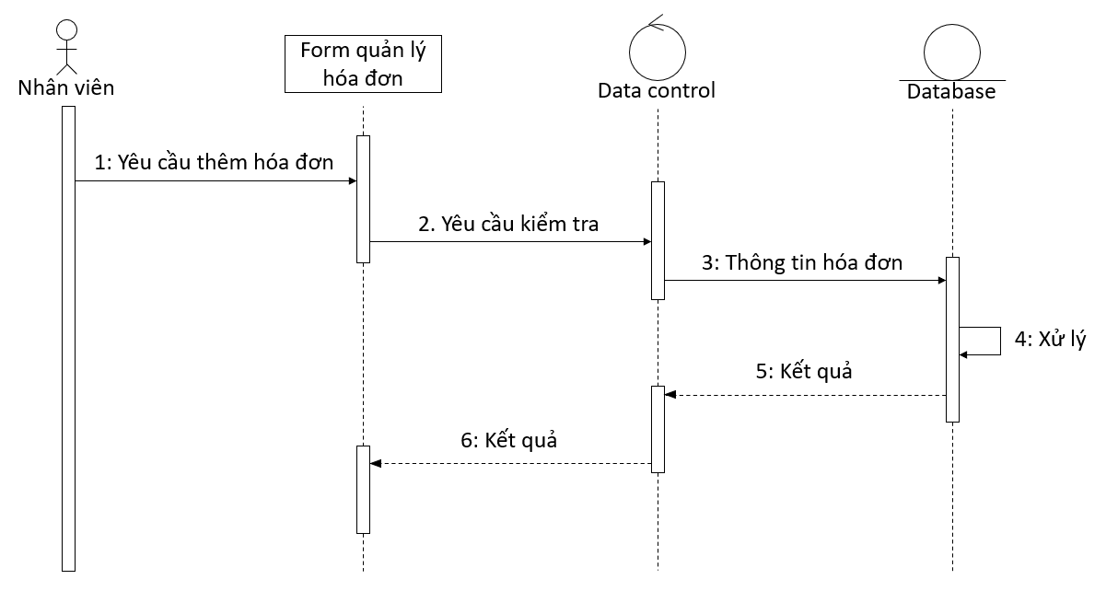

Hình 3.22 Sequence diagram nhân viên lập hóa đơn

Chức năng hệ thống tiếp theo ứng với tác nhân nhân viên là Theo dõi ý kiến, được xây dựng sơ đồ tuần tự như hình 3.23.

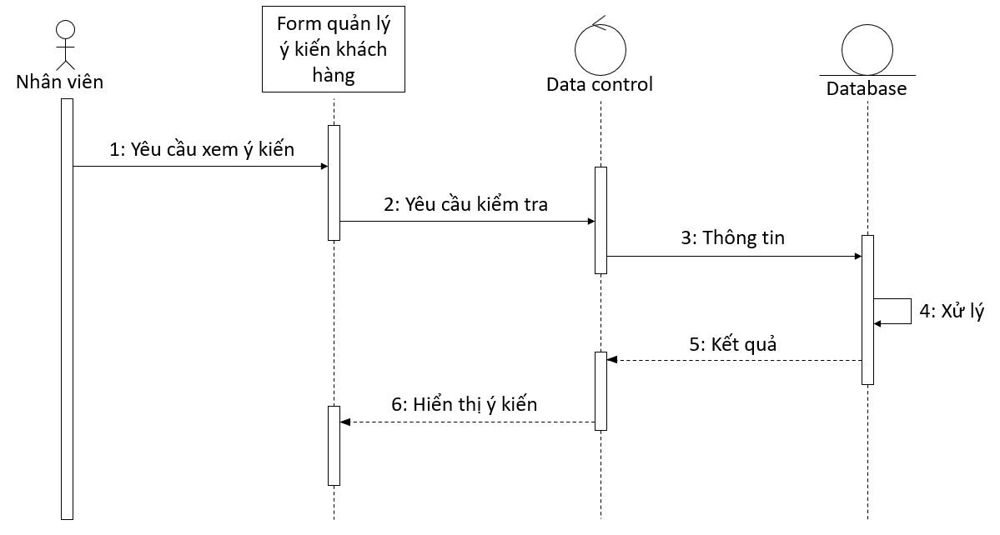

Hình 3.23 Sequence diagram nhân viên theo dõi ý kiến khách hàng

Chức năng hệ thống cuối cùng của tác nhân nhân viên là Lập báo cáo thống kê. Hình 3.24 dưới đây biểu diễn sơ đồ tuần tự của chức năng này.

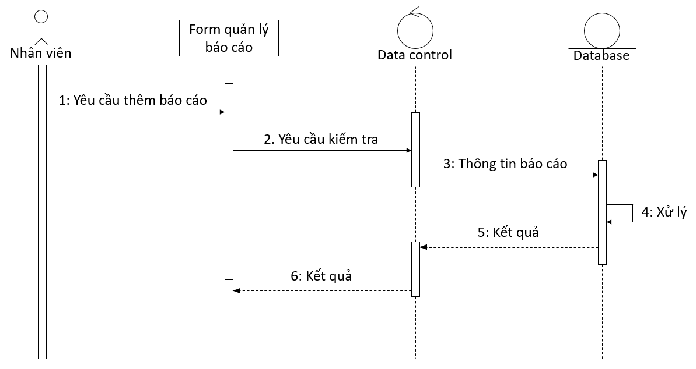

Hình 3.24 Sequence diagram nhân viên lập báo cáo thống kê

* Tác nhân quản lý

Tác nhân tiếp theo tác động đến hệ thống là nhân viên, cùng với các chức năng tương ứng là: Đăng nhập, Thêm, xóa, cập nhật nhân viên, Theo dõi ý kiến, Lập báo cáo thống kê. Hình 3.25 dưới đây biểu diễn sơ đồ tuần tự của chức năng đăng nhập ứng với tác nhân quản lý.

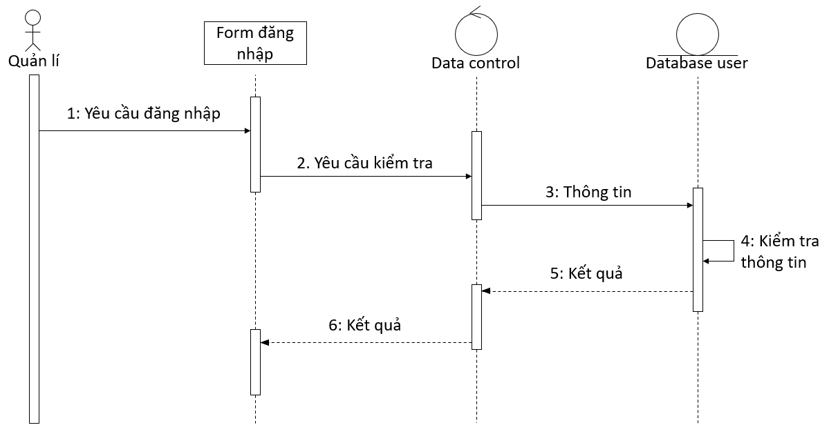

Hình 3.25 Sequence diagram quản lý đăng nhập

Sơ đồ tuần tự của chức năng Thêm, xóa, cập nhật nhân viên được biểu diễn trong Hình 3.26.

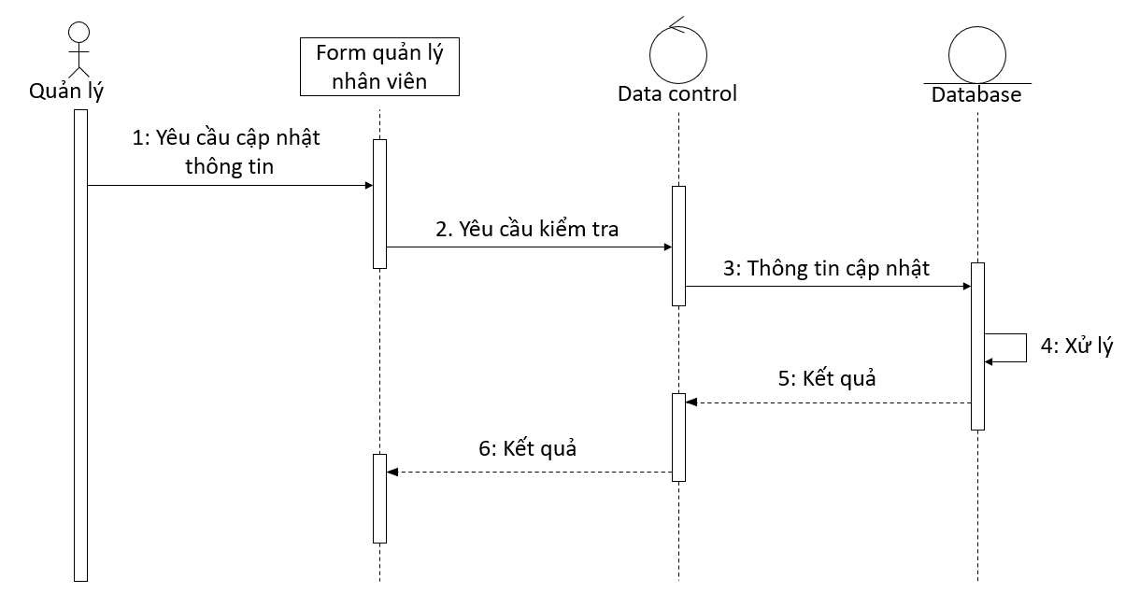

Hình 3.26 Sequence diagram quản lý thêm, xóa, cập nhật nhân viên

Chức năng hệ thống tiếp theo ứng với tác nhân nhân viên là Theo dõi ý kiến, được xây dựng sơ đồ tuần tự như hình 3.27.

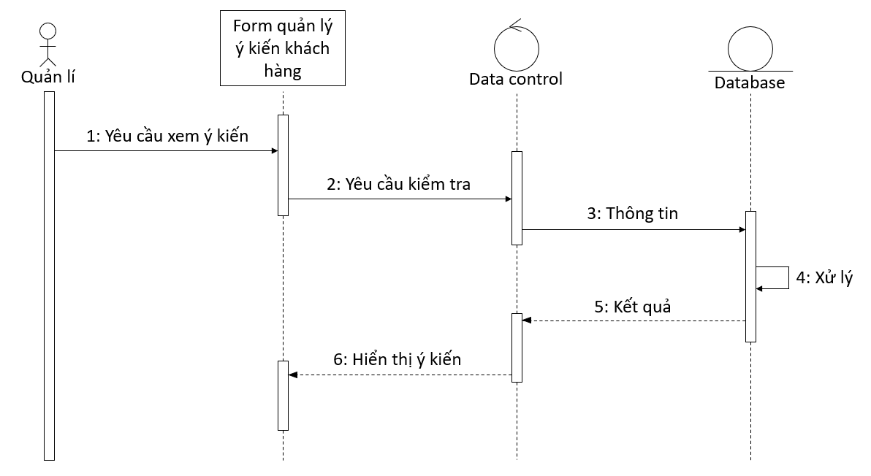

Hình 3.27 Sequence diagram quản lý theo dõi ý kiến khách hàng

Chức năng hệ thống cuối cùng của tác nhân quản lý là Lập báo cáo thống kê. Hình 3.28 dưới đây biểu diễn sơ đồ tuần tự của chức năng này.

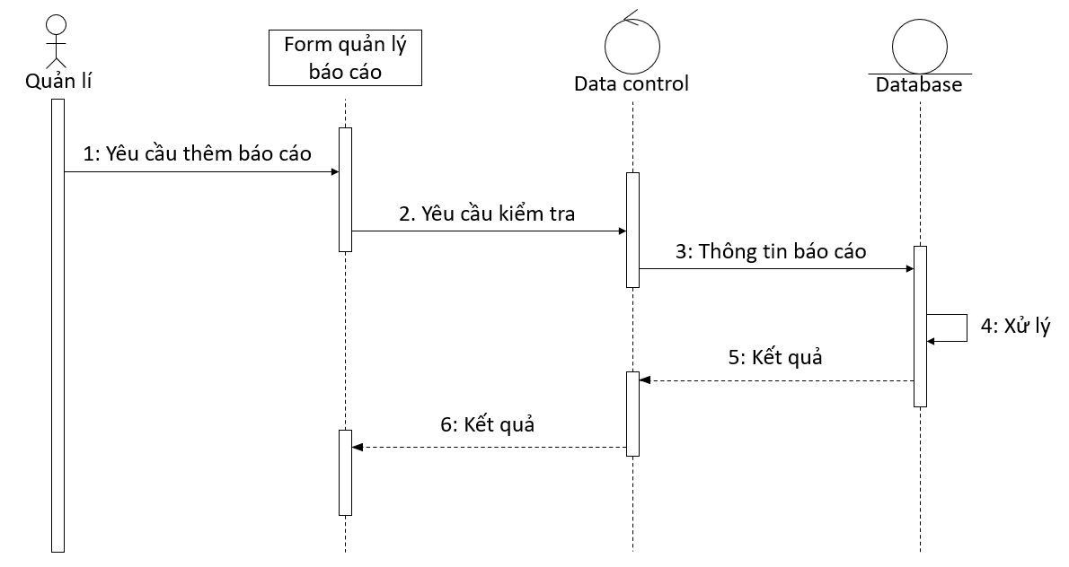

Hình 3.28 Sequence diagram quản lý lập báo cáo thống kê

Như vậy, chúng em đã hoàn thành xây dựng sơ đồ tuần tự (Sequence Diagram) cho từng tác nhân ứng với từng chức năng của hệ thống.

## Xây dựng sơ đồ máy trạng thái

Bước tiếp theo trong mô hình hóa hoạt động là xây dựng sơ đồ trạng thái. Hoạt động được xây dựng sơ đồ máy trạng thái là Đặt hàng.

Hoạt động khách hàng đặt hàng gồm các bước sau:

1. Nếu chưa có tài khoản, khách hàng đăng kí và sau đó đăng nhập
2. Nếu đã có tài khoản, khách hàng đăng nhập vào website
3. Khách hàng tìm kiếm hoặc xem sản phẩm trên website
4. Khách hàng thêm sản phẩm vào giỏ hàng
5. Thêm, xóa sản phẩm trong giỏ hàng đến khi quyết định được sản phẩm đặt mua
6. Khách hàng tạo đơn hàng với sản phẩm trong giỏ hàng
7. Chủ đơn hàng cần được phê duyệt để có thể lập thành hóa đơn
8. Nếu bị từ chối, đơn hàng quay trở về trạng thái trong giỏ hàng
9. Nếu được đồng ý, đơn hàng chuyển sang trạng thái hóa đơn và hoàn tất việc đặt mua

Mô hình hóa hoạt động trên được biểu diễn trong hình sơ đồ máy trạng thái dưới đây (Hình 3.29).

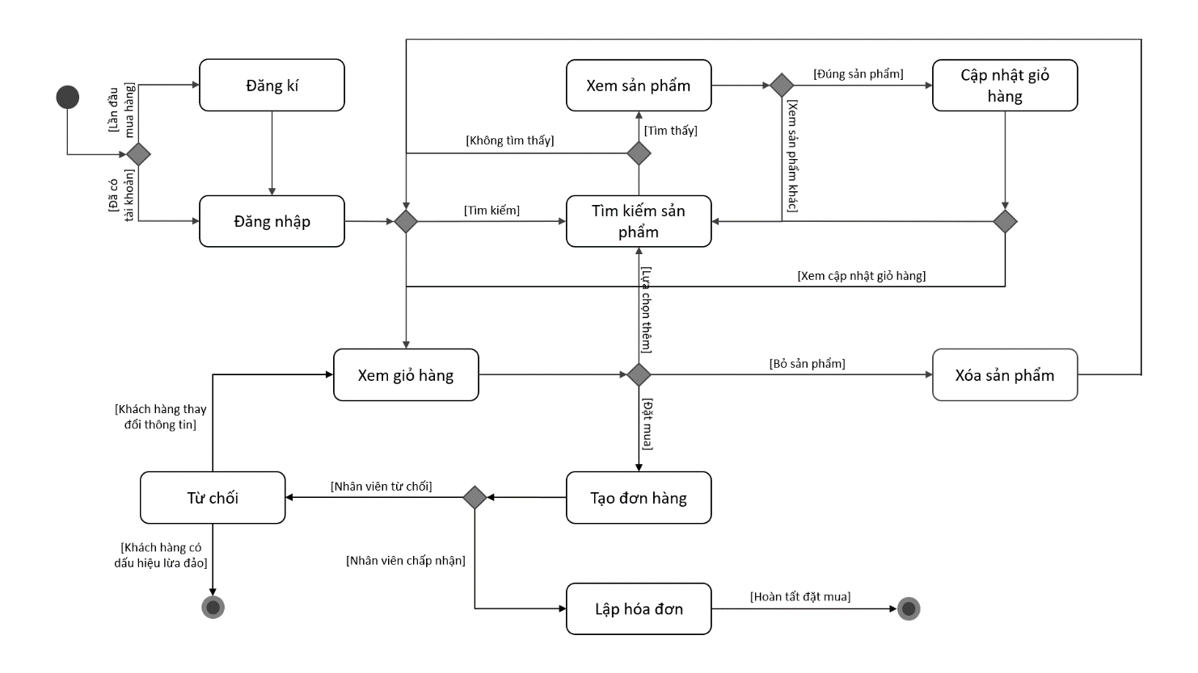

Hình 3.29 Machine State Diagram của hoạt động đặt hàng

Như vậy, chúng em đã hoàn thành công việc phân tích hệ thống, bước cuối cùng thiết kế hệ thống sẽ được trình bày trong chương 4.

# THIẾT KẾ HỆ THỐNG

Tìm hiểu yêu cầu hệ thống và tiến hành phân tích các chức năng đã giúp chúng em có cái nhìn tổng quan về hệ thống website cần thực hiện. Với những nội dung đã thực hiện ở các chương trên, chương cuối cùng sẽ tiến hành thiết kế hệ thống từ cơ sở dữ liệu đến giao diện sử dụng và cho ra sản phẩm.

## Thiết kế tổng thể

Trước hết chúng em xác định mục tiêu tổng thể như sau:

* Mục tiêu kiến trúc

Thời gian dành cho các giai đoạn thiết kế kiến trúc phụ thuộc vào sự phức tạp của từng giai đoạn, cụ thể. Việc xác định rõ mục tiêu kiến trúc nhằm tập trung công việc, tránh mất thời gian trong quá trình phát triển web:

Bảng 4.1 Nội dung công việc và yêu cầu trong thiết kế hệ thống

|  |  |  |  |
| --- | --- | --- | --- |
| STT | Giai đoạn | Thời gian | Yêu cầu |
| 1 | Thiết kế các lớp | 10 ngày | Hoàn thành thiết kế lớp |
| 2 | Thiết kế cơ sở dữ liệu | 10 ngày | Hoàn thành thiết kế CSDL |
| 3 | Thiết kế giao diện | 10 ngày | Hoàn thành thiết kế giao diện |

* Các hạn chế, khó khăn

Trong lựa chọn công nghệ: Việc sử dụng phần mềm nào để thiết kế trang web quyết định trực tiếp đến đầu ra của dự án chính là trang web cụ thể. Hiện nay có rất nhiều phần mềm được sử dụng để lập trình mã nguồn, thiết kế giao diện. Các phần mềm này có ưu điểm và nhược điểm khác nhau. Khó khăn trong việc lựa chọn phần mềm là do kiến thức và sự thông thạo đối với từng phần mềm của các thành viên trong nhóm là khác nhau, yêu cầu những công cụ phù hợp đối với cả nhóm phát triển.

Trong sử dụng, triển khai: Sau khi trang web hoàn thành, đối tượng sử dụng chính mà trang web nhắm đến là khách hàng. Tuy nhiên để thích hợp cho nhiều đối tượng khách hàng vẫn còn tương đối khó khăn. Giao diện web cần nhẹ và đơn giản để tương thích với nhiều thiết bị đồng thời cũng cần phù hợp để dễ triển khai và bảo dưỡng.

Về kịch bản sử dụng, gồm các nội dung sau:

* Mô tả tóm tắt

Tên: Quản lý web bán giày.

Mục đích: Giúp nhân viên quản lý việc bán giày của shop, giúp khách hàng lựa chọn và đặt mua sản phẩm.

Tóm lược: Khách hàng vào lựa chọn, đặt mua sản phẩm. Nhân viên đưa thông tin sản phẩm, chốt đơn hàng cho khách.

* Mô tả kịch bản

Tên điều kiện: Người sử dụng phải đăng nhập vào hệ thống.

Kịch bản chính:

* Nhân viên đăng nhập vào hệ thống.
* Nhân viên tiến hành đăng, cập nhật sản phẩm.
* Sản phẩm được lưu vào hệ thống với các thông tin: tên, giá, số lượng,…
* Khách hàng tìm kiếm tên sản phẩm.
* Khách hàng lựa chọn sản phẩm mà mình quan tâm.
* Hệ thống hiển thị danh sách các sản phẩm thuộc nhóm sản phẩm đã chọn.
* Khách hàng chọn sản phẩm mình muốn mua.
* Hệ thống báo số lượng sản phẩm còn có thể đáp ứng.
* Khách hàng chọn mua.
* Hệ thống hiển thị đơn mua, giá tiền, phương thức thanh toán,…

Về tổng quan, trang web dùng để hiển thị thông tin sản phẩm cho khách hàng xem và chọn mua. Nhân viên sẽ thêm các sản phẩm, thay đổi hoặc xóa các sản phẩm trên web như hình sau:

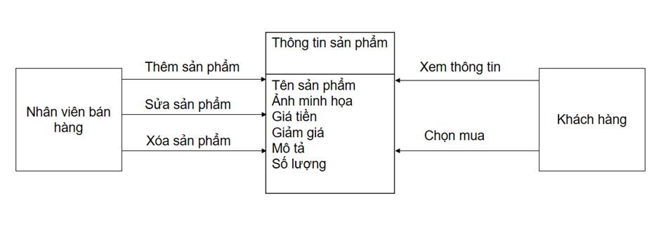

Hình 4.1 Hình dung tổng quan về hệ thống

Các vấn đề chính của trang web:

* Host: web yêu cầu một sever ổn định, bảo mật.
* Domain: web yêu cầu tên miền dễ nhớ, đặc trưng cho shop bán giày, phổ biến đối với người mua.
* Source code: yêu cầu mã nguồn ổn định, chính xác, phù hợp với các yêu cầu sử dụng, tiện cho quá trình nâng cấp, phát triển và bảo trì.
* Giao diện thân thiện, dễ sử dụng.

Đưa ra đề xuất giải pháp:

* Giải pháp đưa ra: Thuê hosting và domain cụ thể, tin cậy, giá thành hợp lý.
* Xây dựng mã nguồn khoa học, dễ bảo trì, nâng cấp.

## Thiết kế các lớp

Sau khi đã phân tích thiết kế thổng thể, phần này chúng em sẽ phân tích thiết kế chi tiết của từng lớp, bao gồm:

1. Tài khoản
2. Người dùng
3. Sản phẩm
4. Số lượng sản phẩm
5. Hóa đơn
6. Chi tiết hóa đơn

Chi tiết nội dung từng lớp sẽ được trình bày dưới đây.

* Tài khoản

Account (id\_account, username, password)

Bảng 4.1 sẽ giải thích các kí hiệu.

Bảng 4.2 Ý nghĩa ký hiệu trong lớp Tài khoản

|  |  |  |  |
| --- | --- | --- | --- |
| **Kí hiệu** | **Ý nghĩa** | **Kiểu dữ liệu** | **Giá trị mẫu** |
| id\_account | Mã số của tài khoản | INT | 1 |
| username | Tên đăng nhập | VARCHAR (30) | user1 |
| password | Mật khẩu | VARCHAR (50) | 123456 |

* Người dùng

User (id\_user, name, email, phone\_number, gender, address, birthday, avatar, role)

Bảng 4.3 sẽ giải thích các kí hiệu.

Bảng 4.3 Ý nghĩa ký hiệu trong lớp Người dùng

|  |  |  |  |
| --- | --- | --- | --- |
| **Kí hiệu** | **Ý nghĩa** | **Kiểu dữ liệu** | **Giá trị mẫu** |
| id\_user | Mã số của người dùng | INT | 1 |
| name | Tên đăng nhập | VARCHAR (30) | user1 |
| email | Địa chỉ email | VARCHAR (30) | abc@gmail.com |
| phone\_number | Số điện thoại | NVARCHAR (30) | 123456789 |
| gender | Giới tính | VARCHAR (30) | Nữ |
| address | Địa chỉ | VARCHAR (30) | Số 1, Phố A, Tỉnh B |
| birthday | Ngày sinh | VARCHAR (30) | 01/01/1999 |
| avatar | Ảnh đại diện | VARCHAR (30) | \*.jpeg |
| role | Vai trò của người dùng | VARCHAR (30) | admin |

* Sản phẩm

Product (id\_product, name\_product, price, discount, description, brand, img1, img2)

Bảng 4.4 sẽ giải thích các kí hiệu.

Bảng 4.4 Ý nghĩa ký hiệu trong lớp Sản phẩm

|  |  |  |  |
| --- | --- | --- | --- |
| **Kí hiệu** | **Ý nghĩa** | **Kiểu dữ liệu** | **Giá trị mẫu** |
| id\_product | Mã số sản phẩm | INT | 1 |
| name\_product | Tên sản phẩm | VARCHAR (30) | product1 |
| price | Giá sản phẩm | NVARCHAR (10) | 300.000 |
| discount | Giá trị giảm giá | NVARCHAR (30) | 20% |
| description | Mô tả | VARCHAR (50) | Hàng REP 1:1 |
| brand | Nhãn hiệu | VARCHAR (30) | NIKE |
| img1 | Ảnh minh họa 1 | VARCHAR (30) | <\*.jpeg> |
| img2 | Ảnh minh họa 2 | VARCHAR (30) | admin |

* Số lượng sản phẩm

Do mặt hàng cửa hàng bán là giày, nên số lượng sản phẩm sẽ được chia theo các size giày, để quản lý tốt hơn thì chúng em thiết kế lớp Số lượng sản phẩm như sau:

Number (id\_num, size36\_num, size37\_num, size38\_num, size37\_num, size39\_num, size40\_num, size41\_num, size42\_num, size43\_num, size44\_num, size45\_num)

Bảng 4.5 sẽ giải thích các kí hiệu.

Bảng 4.5 Ý nghĩa ký hiệu trong lớp Số lượng sản phẩm

|  |  |  |  |
| --- | --- | --- | --- |
| **Kí hiệu** | **Ý nghĩa** | **Kiểu dữ liệu** | **Giá trị mẫu** |
| id\_num | Mã số của thông tin số lượng | INT | 1 |
| size36\_num | Số lượng của size 36 | INT | 10 |
| size37\_num | Số lượng của size 37 | INT | 10 |
| size38\_num | Số lượng của size 38 | INT | 10 |
| size39\_num | Số lượng của size 39 | INT | 10 |
| size40\_num | Số lượng của size 40 | INT | 10 |
| size41\_num | Số lượng của size 41 | INT | 10 |
| size42\_num | Số lượng của size 42 | INT | 10 |
| size43\_num | Số lượng của size 43 | INT | 10 |
| size44\_num | Số lượng của size 44 | INT | 10 |
| size45\_num | Số lượng của size 45 | INT | 10 |

* Hóa đơn

Bill (id\_bill, id\_customer, date, status)

Bảng 4.6 sẽ giải thích các kí hiệu.

Bảng 4.6 Ý nghĩa ký hiệu trong lớp Hóa đơn

|  |  |  |  |
| --- | --- | --- | --- |
| **Kí hiệu** | **Ý nghĩa** | **Kiểu dữ liệu** | **Giá trị mẫu** |
| id\_bill | Mã số hóa đơn | INT | 1 |
| id\_customer | Mã số khách hàng | INT | 1 |
| date | Ngày đặt hàng | NVARCHAR (10) | 06/06/2021 |
| status | Trạng thái đơn hàng | VARCHAR (30) | Hủy đơn |

* Chi tiết hóa đơn

Ngoài các thông tin về khách hàng, ngày đặt thì đơn hàng cần thêm thông tin về sản phẩm, thông tin size giày, số lượng, tổng tiền thanh toán, bởi vậy chúng em thiết kế thêm lớp chi tiết hóa đơn để quản lý dễ dàng hơn:

Detail\_Bill (id\_detail, id\_product, size, number, pay)

Bảng 4.7 sẽ giải thích các kí hiệu.

Bảng 4.7 Ý nghĩa ký hiệu trong lớp Chi tiết hóa đơn

|  |  |  |  |
| --- | --- | --- | --- |
| **Kí hiệu** | **Ý nghĩa** | **Kiểu dữ liệu** | **Giá trị mẫu** |
| id\_detail | Mã số chi tiết đơn hàng | INT | 1 |
| id\_product | Mã số sản phẩm | INT | 1 |
| size | Size của sản phẩm | INT | 39 |
| number | Số lượng sản phẩm | INT | 2 |
| pay | Tổng tiền thanh toán | NVARCHAR(10) | 600.000 |

## Thiết kế cơ sở dữ liệu

Để thiết kế cơ sở dữ liệu, chúng em xây dựng các mô hình liên kết thực thể với các lớp dữ liệu được chuẩn hóa về dạng 3NF.

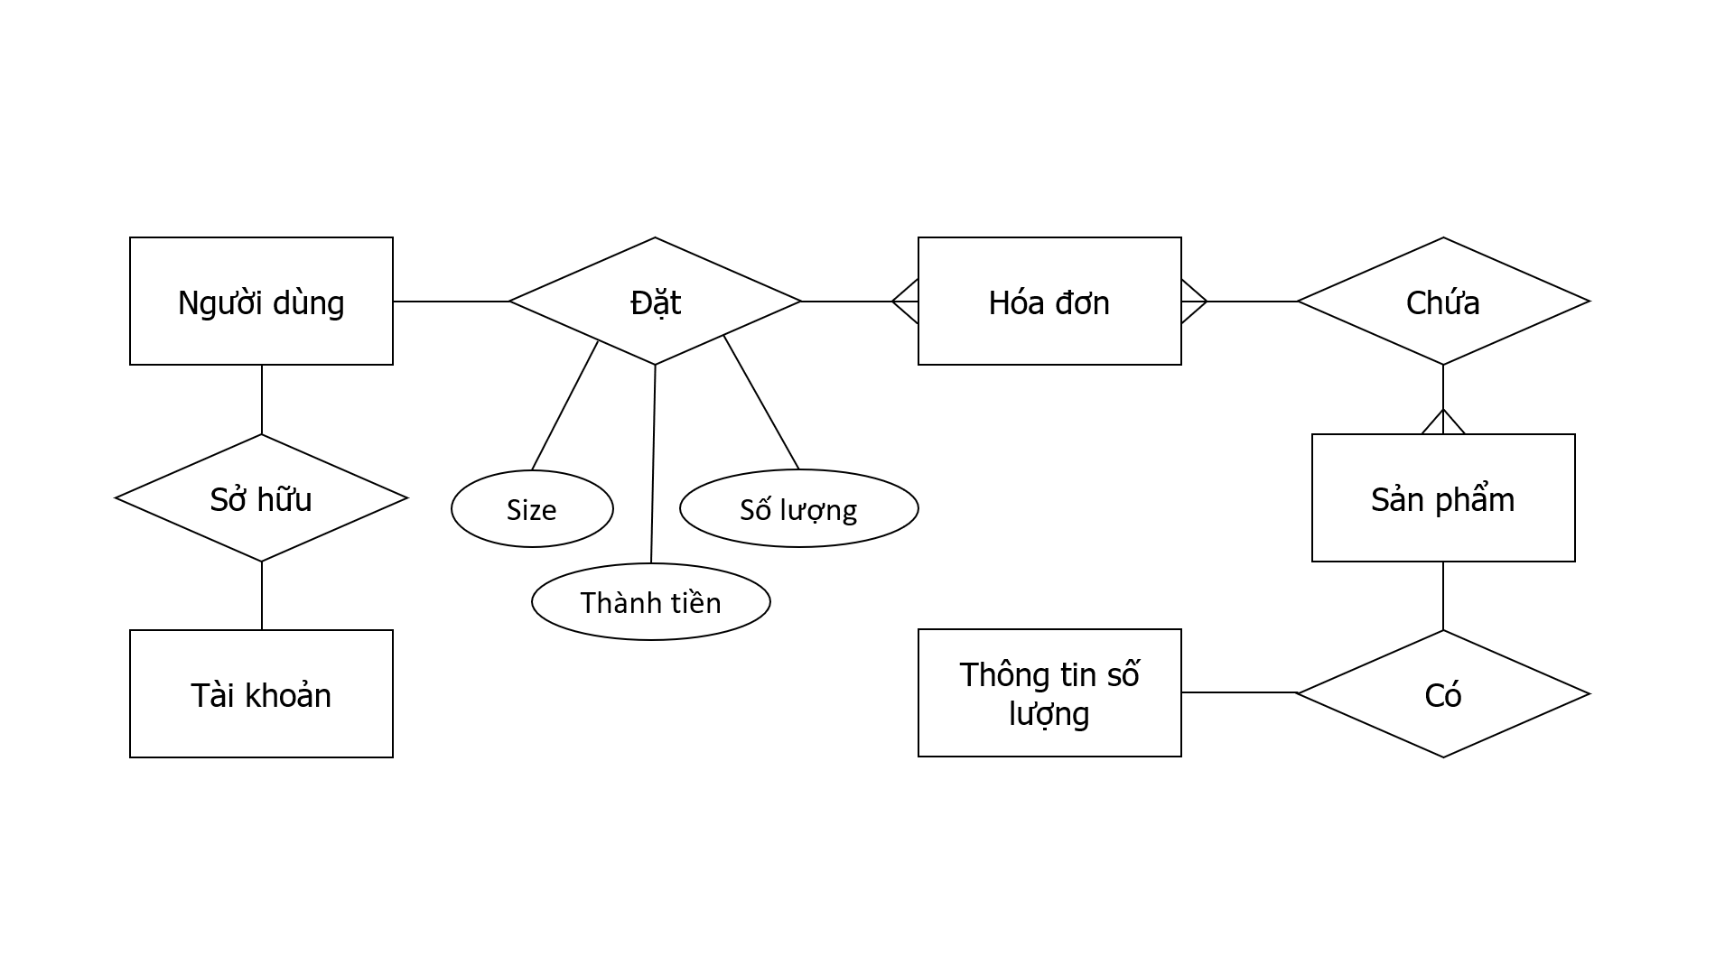

Hình 4.2 Mô hình liên kết thực thể ED

Dựa vào các ràng buộc, mối liên kết được thể hiện như trong hình 4.2, có thể xác định các phụ thuộc hàm như sau:

id\_account 🡪 username, password

id\_user 🡪 name, email, phone\_number, gender, address, birthday, avatar, role, id\_account

id\_product 🡪 name\_product, price, discount, description, brand, img1, img2, id\_num

id\_num 🡪 size36\_num, size37\_num, size38\_num, size37\_num, size39\_num, size40\_num, size41\_num, size42\_num, size43\_num, size44\_num, size45\_num

id\_bill 🡪 id\_customer, date, status

(id\_bill, id\_detail) 🡪 id\_product, size, number, pay

Sau khi chuẩn hóa dữ liệu, chúng em xây dựng mô hình thực thể liên kết được trình bày như hình dưới đây.

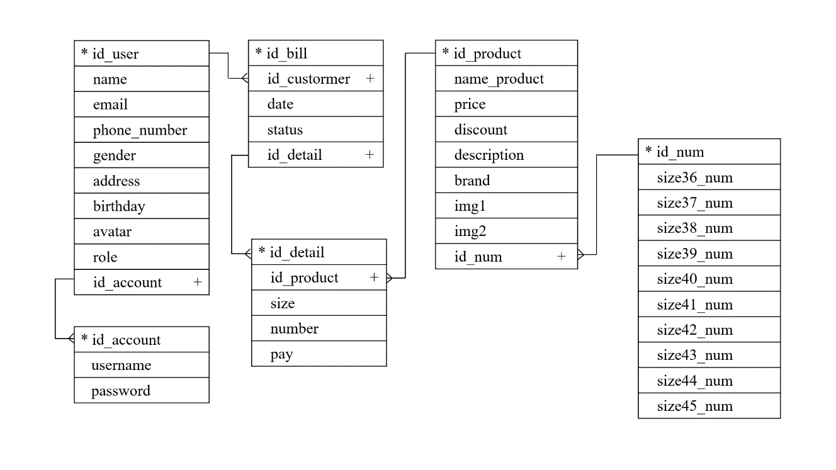

Hình 4.3 Mô hình thực thể liên kết ERD của hệ thống

Như vậy, chúng em đã thiết kế xong cơ sở dữ liệu của hệ thống. Nội dung tiếp theo sẽ thực hiện thiết kế các giao diện website.

## Thiết kế các giao diện

Toàn bộ chương trình có thể được theo dõi tại link sau: [Link Github](https://github.com/thuannm99/shoes-shop).

Dưới đây chúng em xin trình bày một số trang giao diện mà nhóm đã thực hiện được.

Khi người đọc truy cập vào website, trang chủ sẽ hiện thị như hình dưới (hình 4.4) để chào đón khách hàng. Trang chủ sẽ lần lượt hiển thị tên shop, ô tìm kiếm, tài khoản người dùng, các nhãn hiệu sản phẩm được chia theo nhà cung cấp. Hình ảnh sản phẩm lớn đầu trang là những sản phẩm trong top bán chạy của cửa hàng, bên dưới là danh sách các sản phẩm kèm thông tin về hình ảnh minh họa, tên sản phẩm, giá gốc và giá khuyến mãi để khách hàng tham khảo dễ nắm bắt.

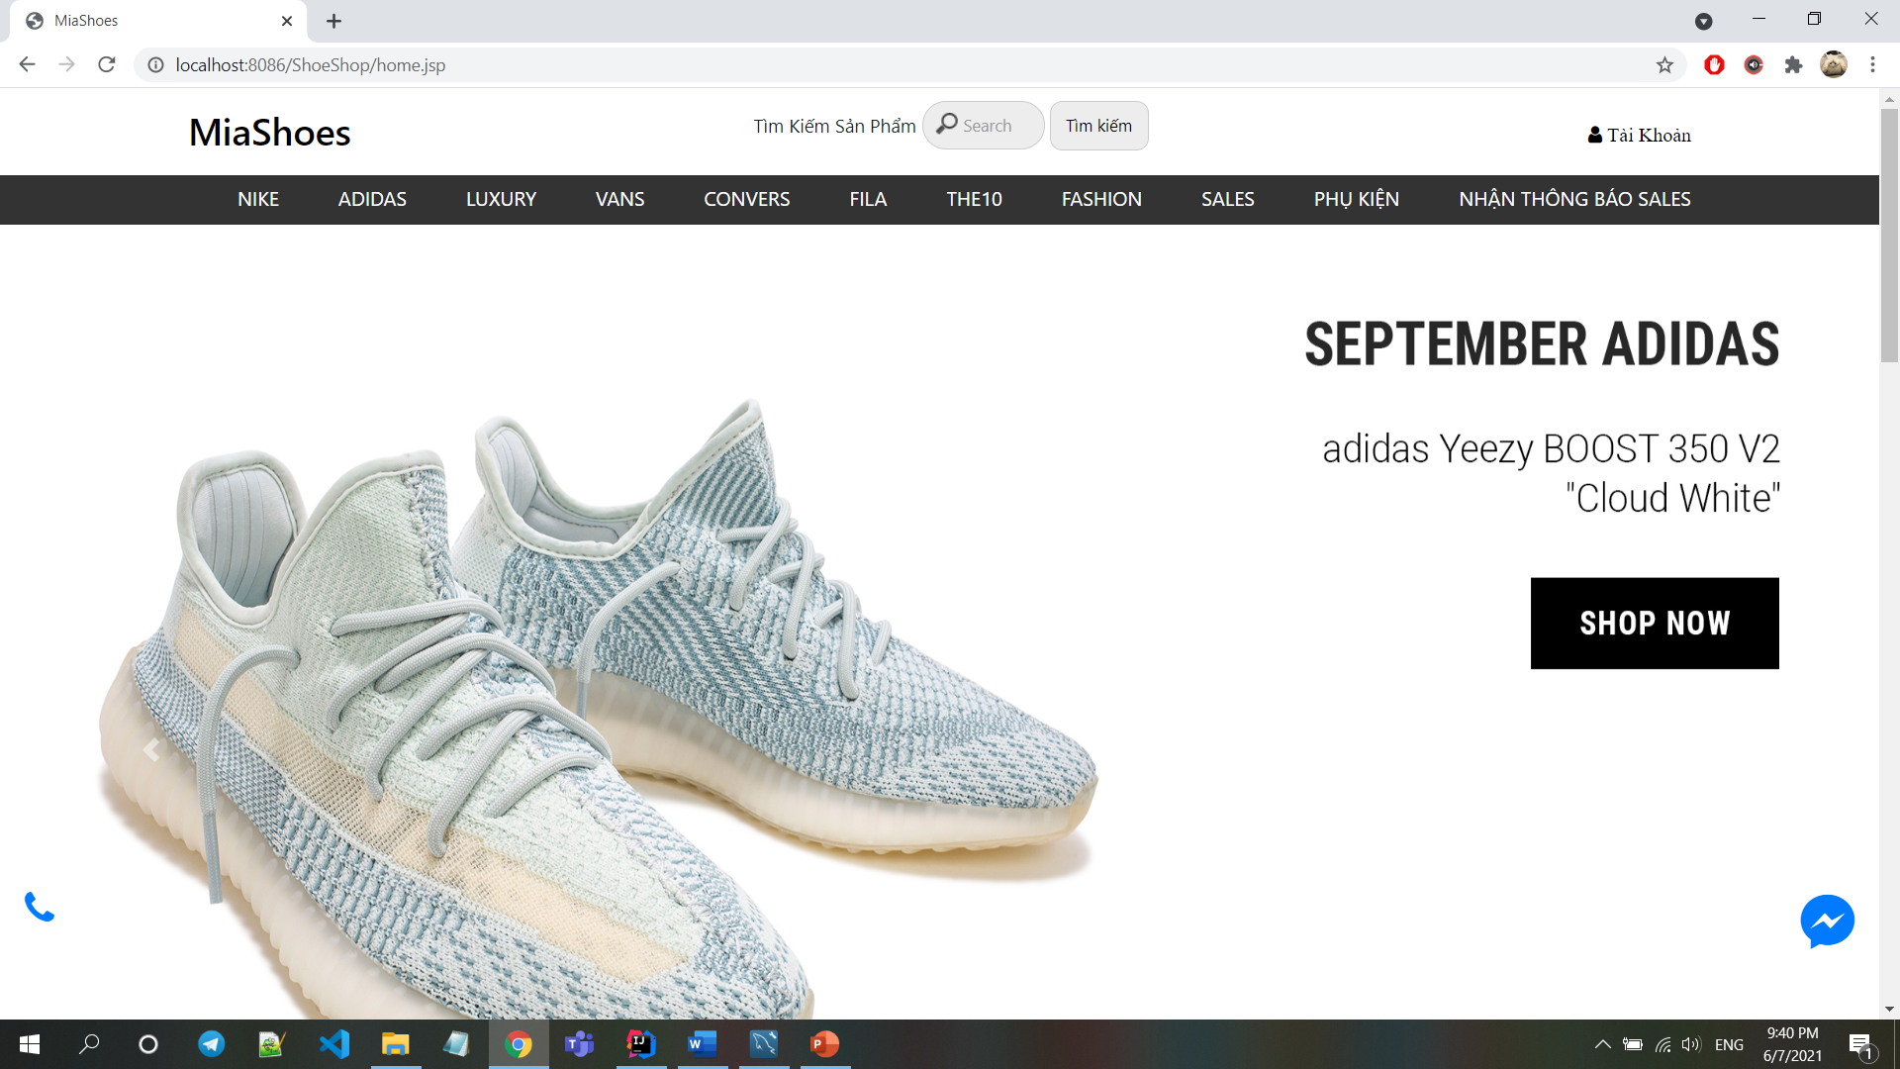

Hình 4.4 Giao diện đầu ra trang chủ của website

Để xem thông tin chi tiết của sản phẩm nào đó, khách hàng có thể click vào sản phẩm đó và sẽ điều hướng sang website chi tiết sản phẩm như hình 4.5.

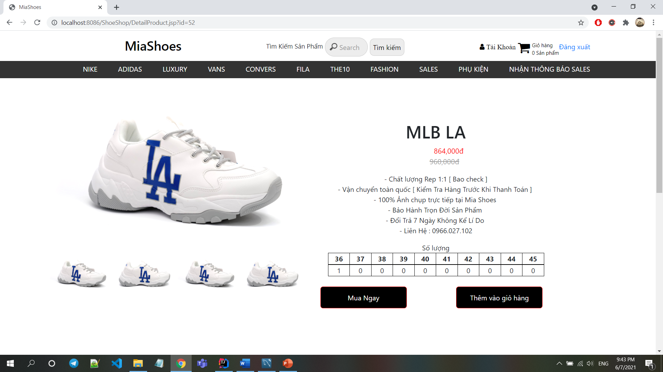

Hình 4.5 Giao diện website chi tiết sản phẩm

Xem các thông tin về giá cả, mô tả, số lượng tương ứng với các size giày, người dùng có thể chọn Mua ngay hoặc Thêm vào giỏ hàng để tiến hành tạo đơn. Ngoài ra, để tìm kiếm sản phẩm theo mong muốn, người dùng có thể sử dụng chức năng tìm kiếm. Hình 4.6 minh họa các kết quả tìm kiếm được hiển thị với từ khóa “van”.

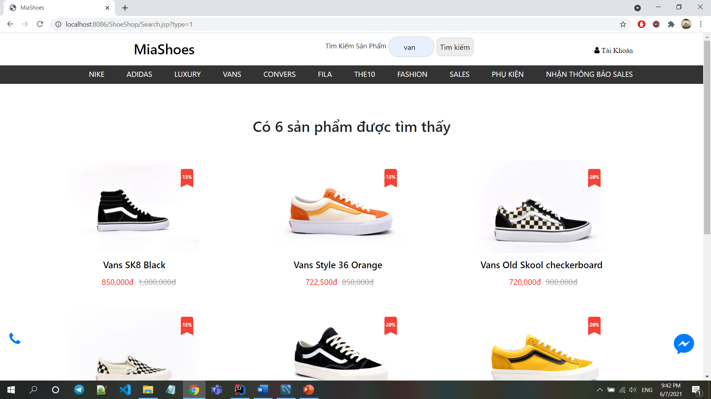

Hình 4.6 Giao diện trả kết quả tìm kiếm

Để tiến hành đặt mua hàng, người dùng cần có tài khoản để đăng nhập vào hệ thống, hình 4.7 là giao diện đăng kí cho khách hàng chưa có tài khoản, có thể sử dụng để tạo tài khoản mới cho mình.

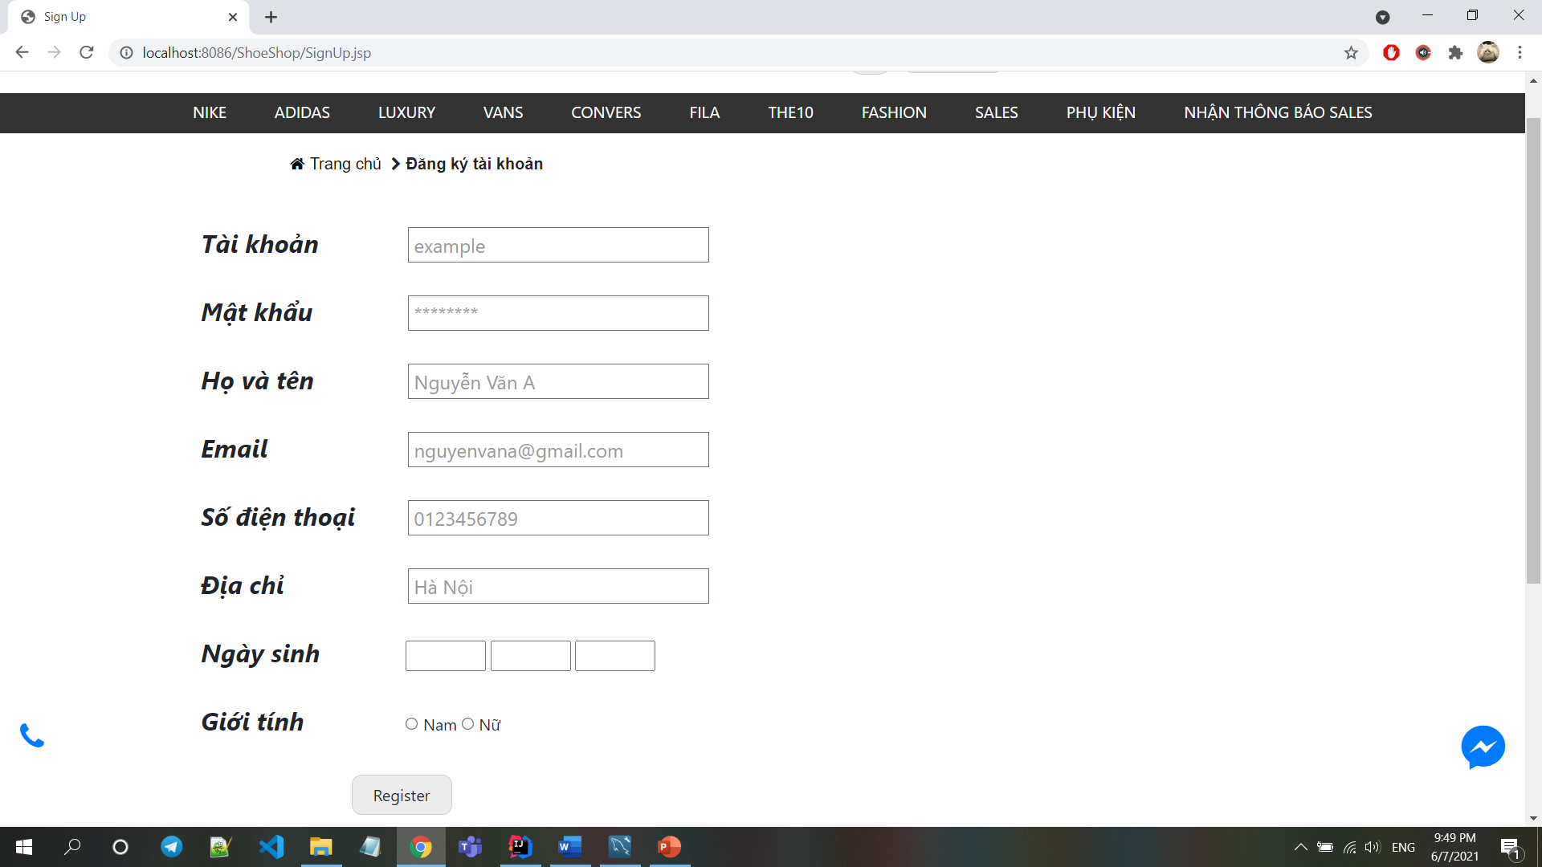

Hình 4.7 Giao diện trang đăng kí tài khoản

Khi đã có tài khoản của riêng mình, người dùng có thể đăng nhập vào hệ thống trong trang có giao diện đăng nhập như hình 4.8 dưới đây.

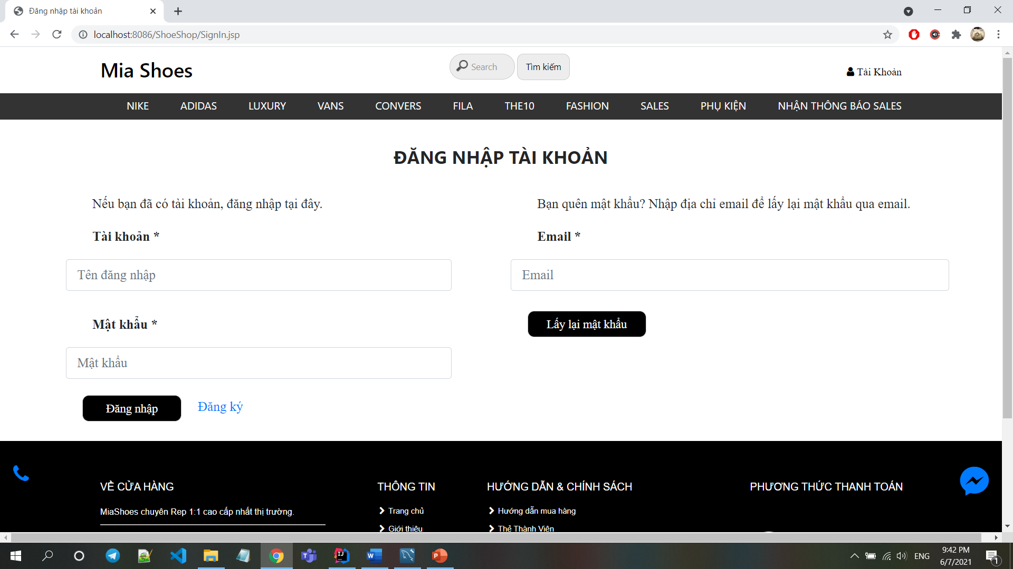

Hình 4.8 Giao diện trang đăng nhập

Sau khi đăng nhập thành công, khách hàng có thể thêm sản phẩm vào giỏ hàng và tiến hành đặt hàng như hình 4.9.

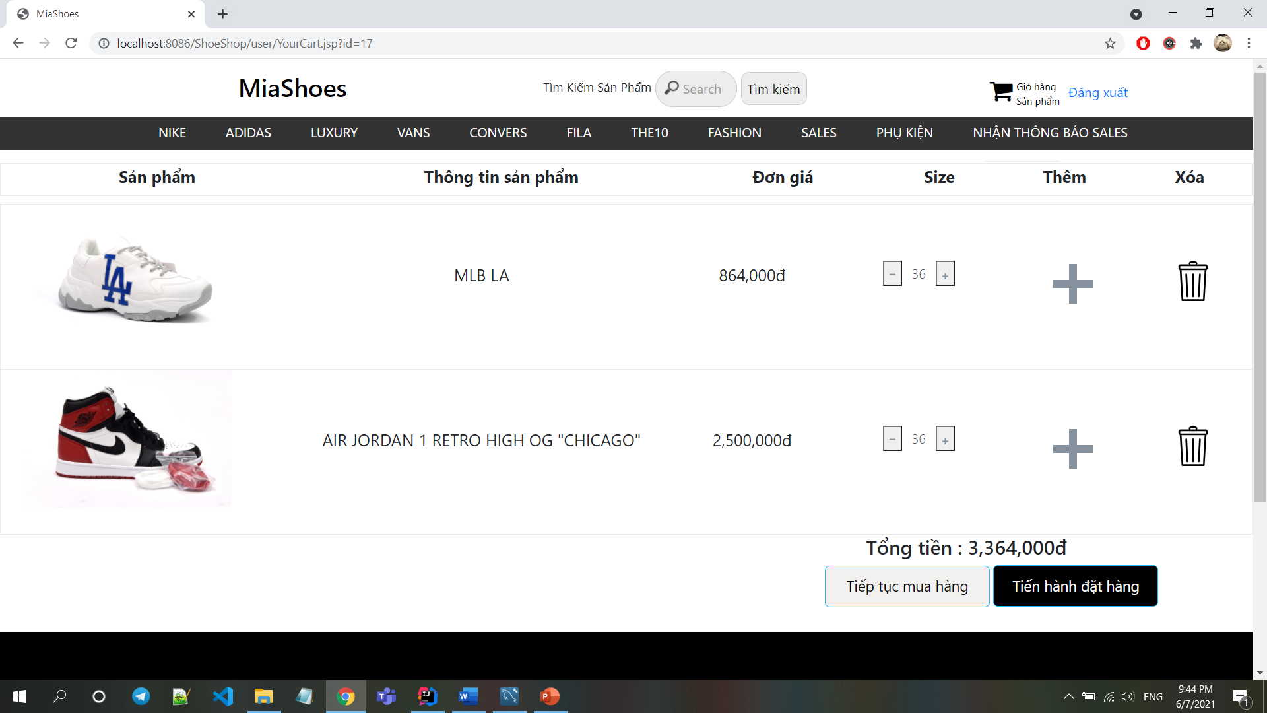

Hình 4.9 Giao diện website xem chi tiết giỏ hàng

Chọn tiến hành đặt hàng, website sẽ chuyển đến giao diện như hình 4.10.

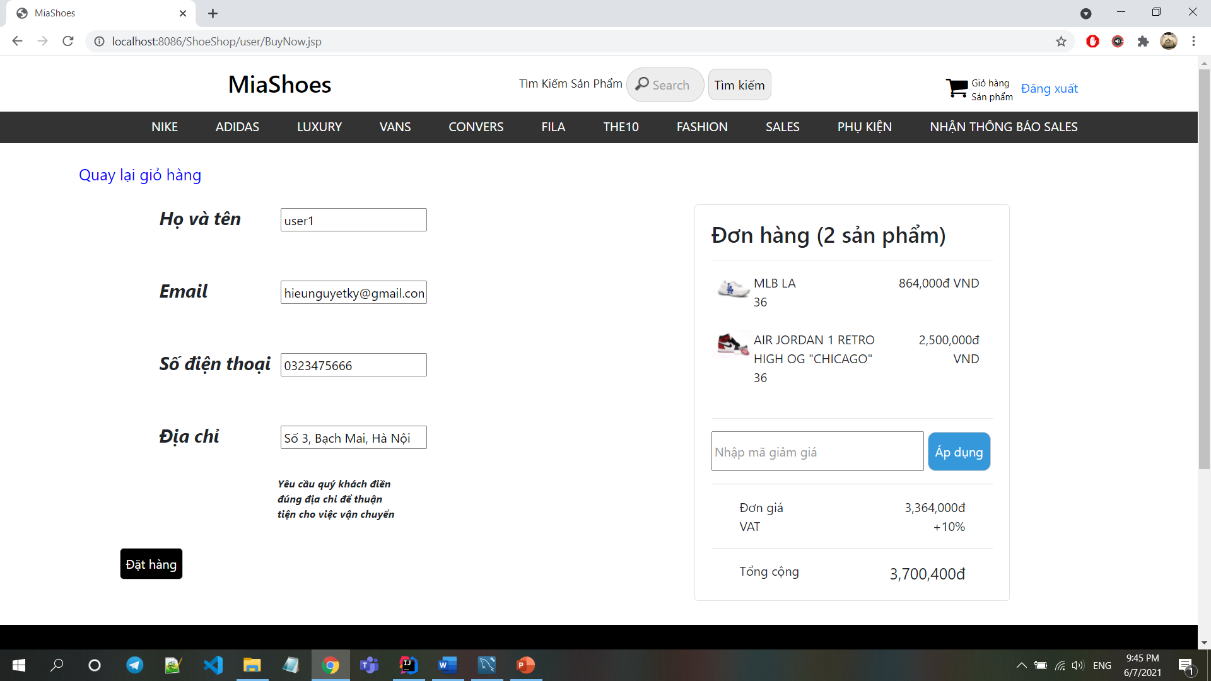

Hình 4.10 Giao diện website tạo đơn hàng

Về phía admin, sau khi đăng nhập hệ thống, giao diện quản lý như hình 4.11.

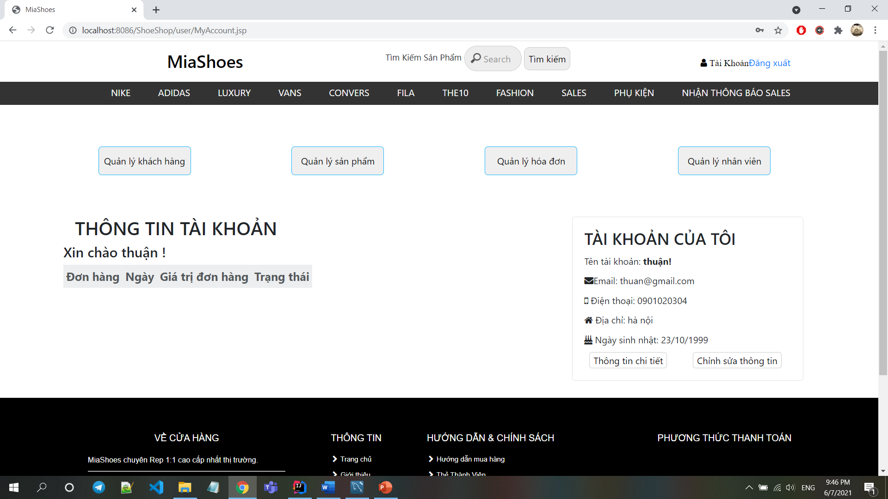

Hình 4.11 Giao diện website trang quản lý

Lựa chọn quản lý khách hàng, giao diện website sẽ xuất ra danh sách như hình 4.12.

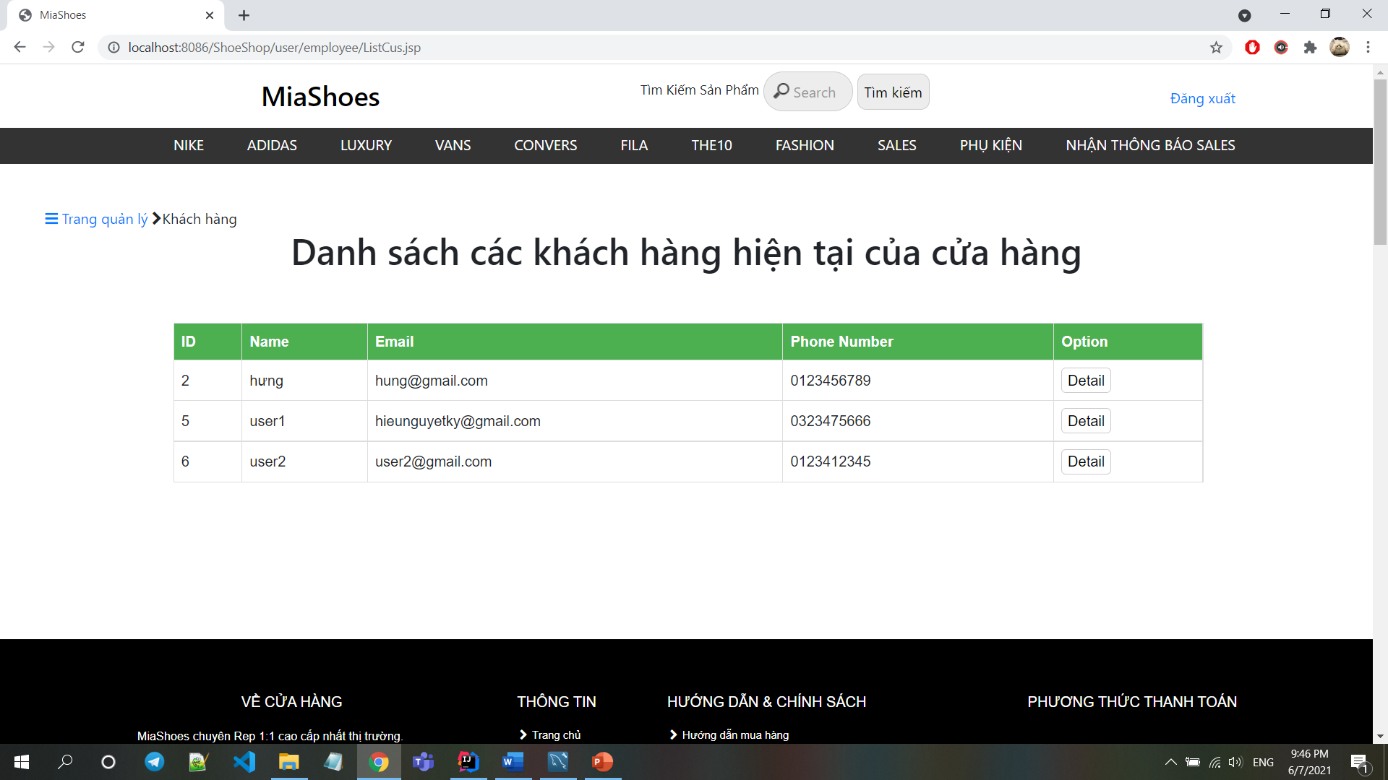

Hình 4.12 Giao diện website quản lý khách hàng

Lựa chọn quản lý sản phẩm, giao diện website sẽ xuất ra danh sách như hình 4.13.

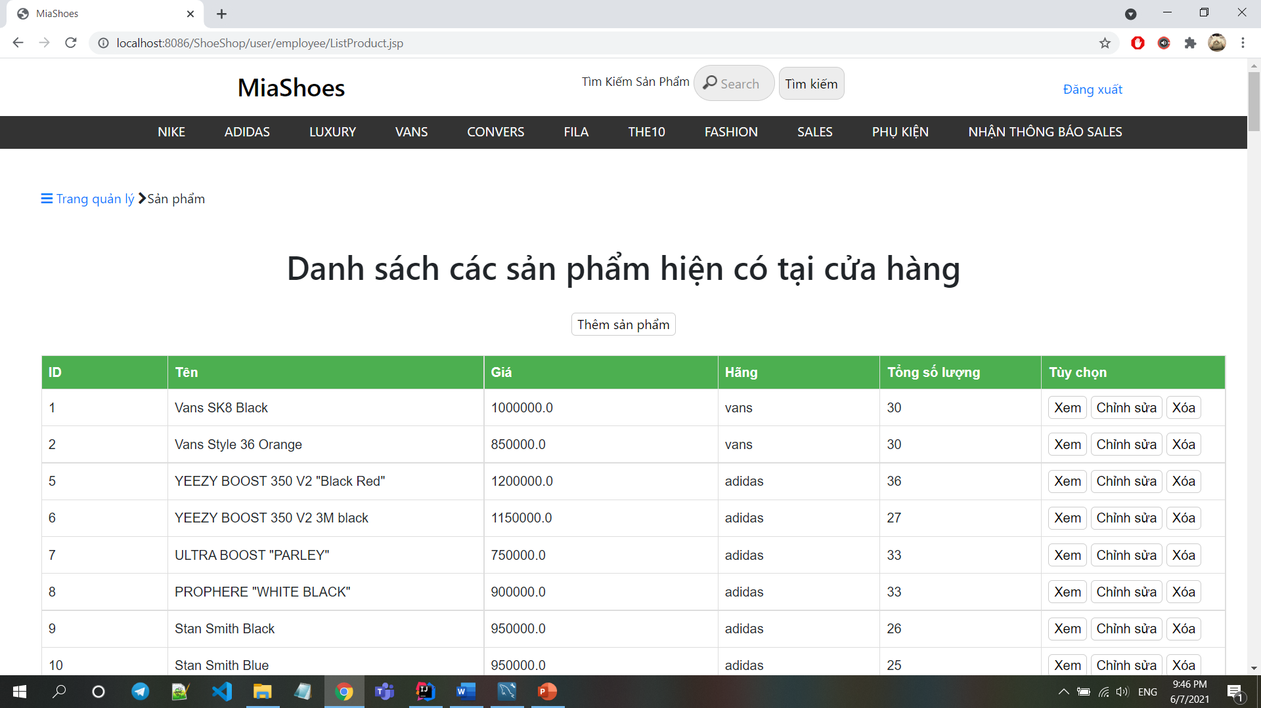

Hình 4.13 Giao diện website quản lý khách hàng

Hình 4.14 thể hiện giao diện của website Thêm sản phẩm sau khi Admin lựa chọn.

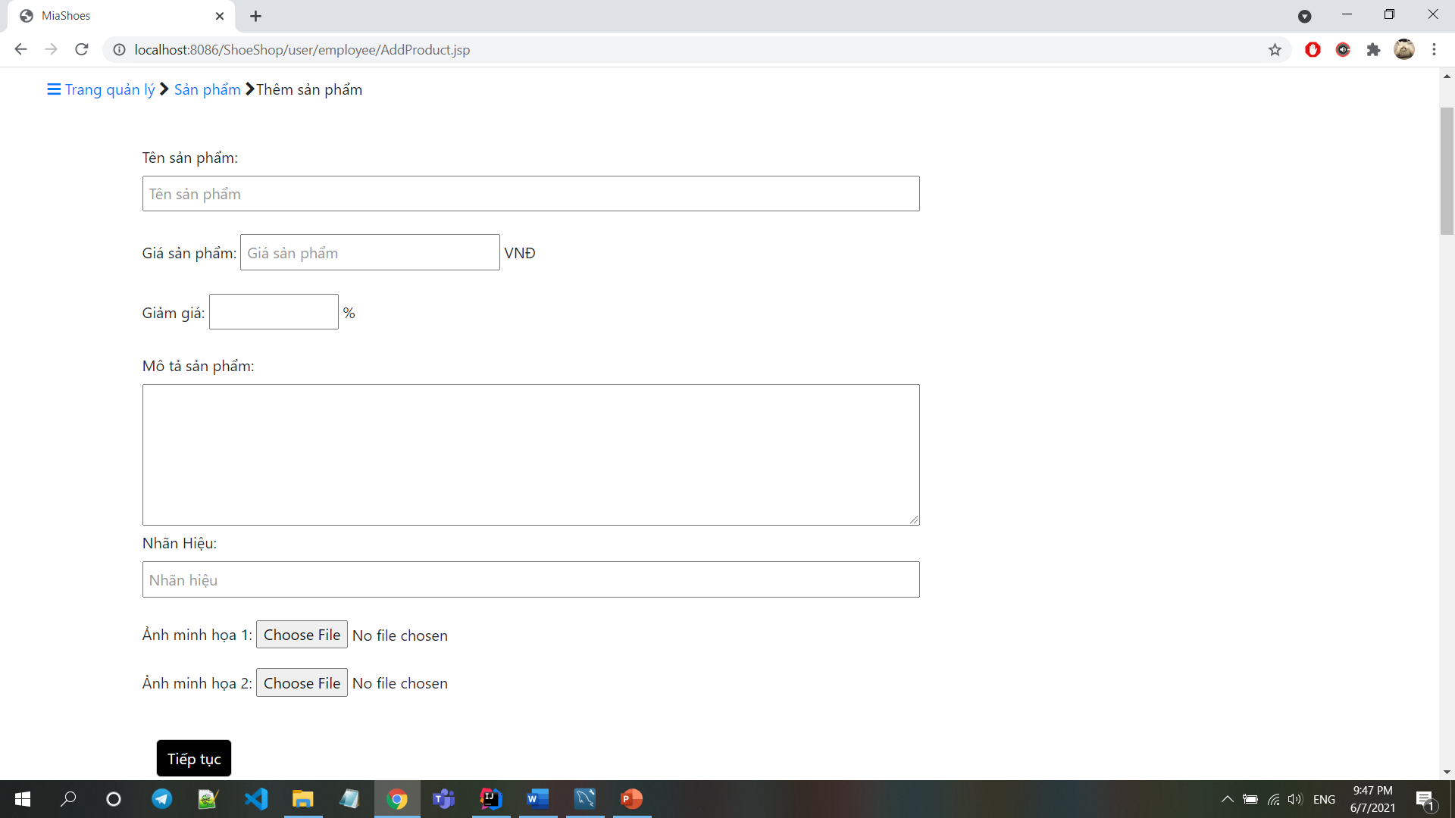

Hình 4.14 Giao diện website Thêm sản phẩm

Sau khi thêm các thông tin cơ bản của sản phẩm, tiếp tục thêm các thông tin về số lượng như hình 4.15.

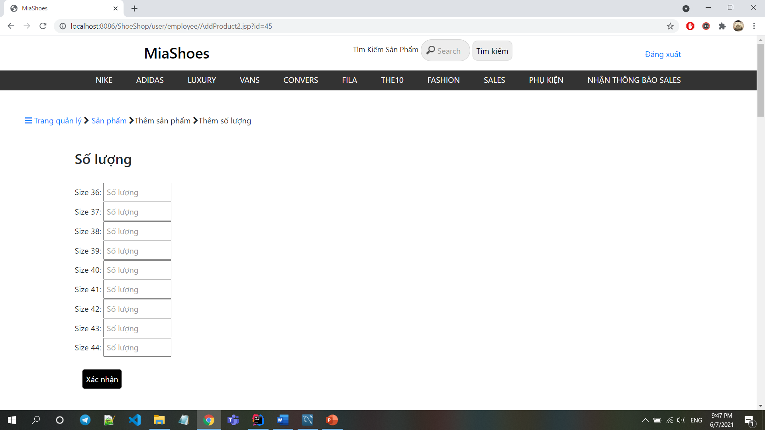

Hình 4.15 Giao diện website Thêm số lượng sản phẩm

Lựa chọn quản lý sản phẩm, giao diện website sẽ xuất ra danh sách như hình 4.16.

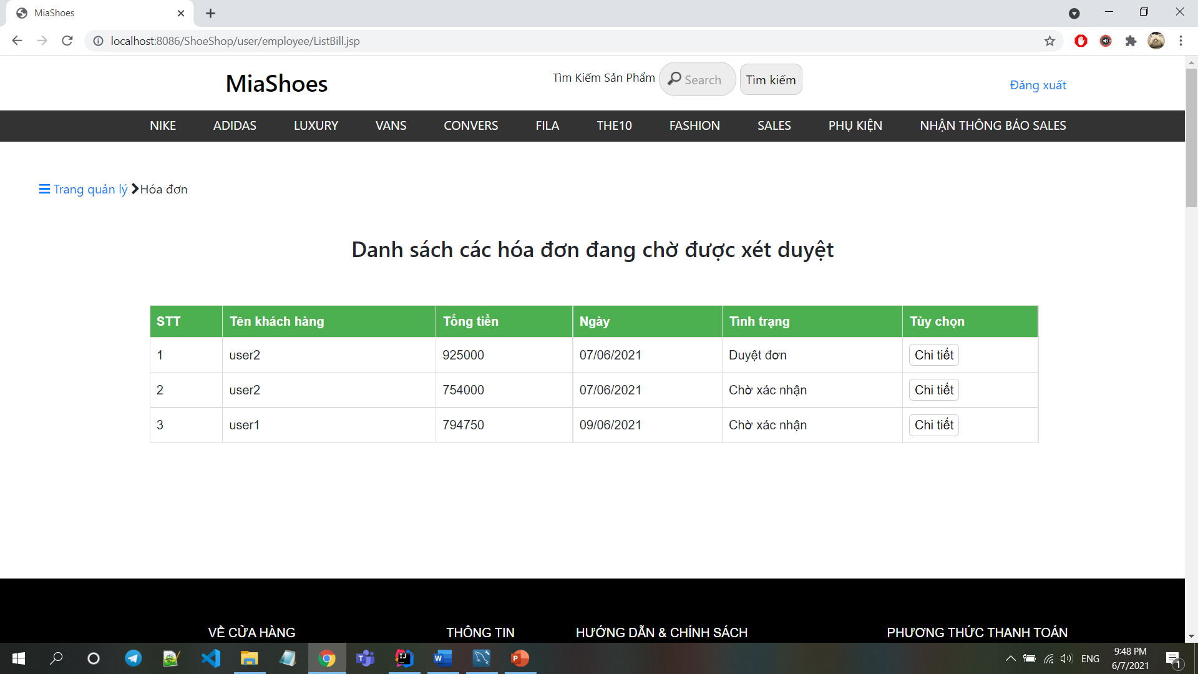

Hình 4.16 Giao diện website quản lý hóa đơn

Lựa chọn chi tiết hóa đơn, admin có thể cập nhật tình trạng hóa đơn như hình 4.17.

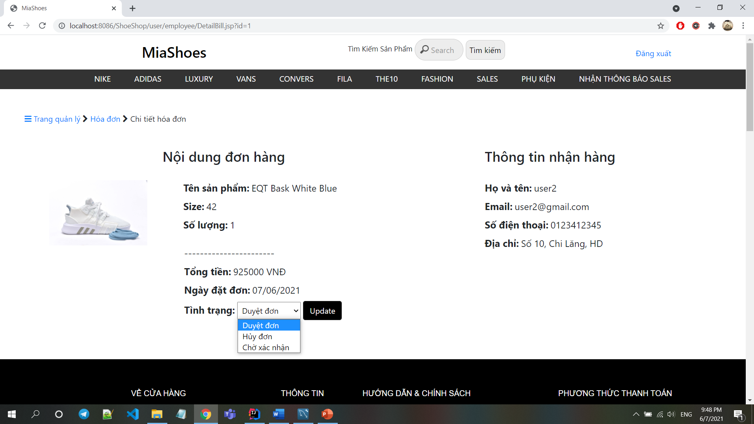

Hình 4.17 Giao diện website cập nhật thông tin hóa đơn

Như vậy, chúng em đã hoàn thành thiết kế một số giao diện đầu ra của hệ thống.

# KẾT LUẬN

## Kết luận chung

Đề tài “Thiết kế website quản lý cho cửa hàng bán giày” được thực hiện đã tạo một nền tảng cơ sở ban đầu để có thể hỗ trợ thêm cho các bạn muốn thiết kế một Website hoàn chỉnh. Mặc dù đã có nhiều cố gắng, tìm hiểu các kiến thức đã học, kết hợp tra cứu các tài liệu chuyên ngành nhưng do hạn chế về thời gian, khả năng và kinh nghiệm nên không tránh khỏi những thiếu sót nhất định. Bởi vậy đề tài đã hoàn thành ở mức độ sau:

Về công nghệ:

* Tìm hiểu được các ngôn ngữ lập trình như Java Server Pages, HTML, JavaScript, XML, CSS và hệ quản trị cơ sở dữ liệu MySQL.
* Tìm hiểu và nắm bắt được các công cụ thiết kế Web như Apache Tomcat.

Về cài đặt chương trình:

* Giới thiệu các mặt hàng kinh doanh đến khách hàng,
* Cho phép tra cứu mặt hàng khi khách hàng có nhu cầu tìm hiểu và đặt mua hàng.
* Tiếp nhận đơn đặt hàng của khách hàng.
* Cập nhật: Mặt hàng, khách hàng, đơn đặt hàng.

Tính năng của chương trình:

* Thông tin về mặt hàng, khách hàng,... được cập nhật kịp thời và chính xác.
* Giao diện thân thiện với người dùng.

## Hướng phát triển

Có thể tìm hiểu sâu hơn về các ngôn ngữ lập trình để đáp ứng nhiều hơn nữa nhu cầu của người sử dụng, phát triển và tối ưu hóa hệ thống. Tìm hiểu thêm một số ngôn ngữ, các phần mềm ứng dụng để nâng cao giao diện đồ họa đẹp mắt, thân thiện hơn… Xây dựng Website quy mô lớn hơn với nhiều ứng dụng, chức năng...

Mặc dù đã cố gắng hoàn chỉnh các yêu cầu nhưng bài báo cáo còn rất nhiều thiếu sót chúng em mong thầy giúp đỡ và xem xét, đề xuất thêm các ý kiến cũng như bổ sung các vấn đề phục vụ cho việc xây dựng Website để chúng em có thể hoàn chỉnh hơn.

Cuối cùng, một lần nữa, chúng em xin chân thành cảm ơn thầy Nguyễn Thanh Bình, các anh chị khóa trước đã chỉ bảo nhiệt tình giúp đỡ chúng em hoàn thành môn học này.

# TÀI LIỆU THAM KHẢO

1. [https://themes.getbootstrap.com/](https://themes.getbootstrap.com/%20) truy nhập cuối cùng ngày 06/06/2021
2. <https://www.w3schools.com/> truy nhập cuối cùng ngày 06/06/2021
3. <https://www.tutorialspoint.com/jsp/index.htm> truy nhập cuối cùng ngày 06/06/2021